СХВАЛЕНО
розпорядження
Івано-Франківської обласної військової адміністрації
від 03.04.2026 № 175_____

Проєкт

Програма державного моніторингу у галузі охорони атмосферного повітря зони «Івано-Франківська» на 2026-2030 роки

Замовник Програми:
Управління екології та природних ресурсів обласної державної адміністрації | ____________ | Андрій ПЛІХТЯК
Керівник Програми:
Заступник голови обласної державної адміністрації | ____________ | Вадим СОЗОНИК

ПОГОДЖЕНО:
Департамент економічного
розвитку, промисловості
та інфраструктури
облдержадміністрації ____________ Сергій ПОДОШВА

Департамент фінансів
облдержадміністрації ____________ Наталія КУЧМА

Юридичний департамент
облдержадміністрації ____________ Ростислав ЛАВРИНОВИЧ

Паспорт
Програми державного моніторингу у галузі охорони атмосферного повітря зони «Івано-Франківська» на 2026-2030 роки

1. Ініціатор розроблення Програми – Івано-Франківська обласна державна (військова) адміністрація.
2. Розробники Програми – управління екології та природних ресурсів Івано-Франківської обласної державної адміністрації.
3. Термін реалізації Програми – 2026-2030 роки.
4. Етапи фінансування Програми – 2026-2030 роки.
5. Обсяги фінансування Програми – 130 954,956 тис. грн (сто тридцять мільйонів дев’ятсот п’ятдесят чотири тисячі дев’ятсот п’ятдесят шість гривень).
Роки | Обсяги фінансування, тис. грн.
Роки | Всього | в т.ч. за джерелами фінансування
Роки | Всього | Державний бюджет | Обласний бюджет | Місцевий бюджет | Інші джерела
2026-2030 | 130 954,956 | 39 104,285 | 91 850,671 | - | -
в т. ч. |  |  |  | - | -
2026 | 32 019,567 | 14 631,619 | 17 387,948 | - | -
2027 | 21 272,666 | 993,669 | 20 278,997 | - | -
2028 | 21 078,998 | 993,669 | 20 085,329 | - | -
2029 | 31 272,665 | 14 485,328 | 16 787,337 | - | -
2030 | 25 311,06 | 8000,0 | 17 311,06 | - | -

6. Очікувані результати виконання Програми:
виконання екологічних Директив ЄС та положень Угоди про асоціацію між Україною, з однієї сторони, та Європейським Союзом, Європейським Співтовариством з атомної енергії і їхніми державами-членами, з іншої сторони;
оперативне інформування населення про стан атмосферного повітря;
впровадження заходів щодо зниження викидів забруднюючих речовин в атмосферне повітря.
7. Термін проведення звітності
Відповідно до мети та завдань, визначених Програмою, управління екології та природних ресурсів облдержадміністрації надає до обласної ради:
звіт про результати виконання Програми за підсумками року – до 10 лютого наступного за звітним року;
інформацію про хід виконання Програми – щоквартально до 15 числа місяця, наступного за звітним кварталом.

Замовники Програми:

Управління екології та природних ресурсів
Івано-Франківської обласної
державної адміністрації Андрій ПЛІХТЯК

Керівник Програми:

Заступник голови Івано-Франківської
обласної державної адміністрації Вадим СОЗОНИК

Програма
державного моніторингу у галузі охорони атмосферного повітря
зони «Івано-Франківська» на 2026-2030 роки

Програма розглянута комісією з питань здійснення державного моніторингу в галузі охорони атмосферного повітря та управління якістю атмосферного повітря зони «Івано-Франківська» 16.12.2025.

погоджено Мінекономіки 23.03.2026 (висновок щодо відповідності законодавству про охорону атмосферного повітря та єдиним методичним вимогам в галузі охорони атмосферного повітря).

І. Загальні положення
1. Орган управління якістю атмосферного повітря: управління екології та природних ресурсів Івано-Франківської обласної державної адміністрації.
1.1. Контактні дані (адреса, телефон, електронна пошта): вул. Сахарова, 23 А, м. Івано-Франківськ, 76014, тел./факс (0342) 52-61-50, е-mail: main@eco.if.gov.ua. Контактна особа: начальник відділу економіки природоохоронної діяльності, екологічного моніторингу, зв’язків з громадськістю та засобами масової інформації управління екології та природних ресурсів Івано-Франківської облдержадміністрації Козунь Анна Іванівна.
1.2. Дата створення (зміни) органу управління якістю атмосферного повітря: 18.02.2021 (розпорядження Івано-Франківської облдержадміністрації від 18.02.2021 № 45 «Про визначення органу управління якістю атмосферного повітря»).
1.3. Дата створення (рішення) комісії з питань здійснення державного моніторингу в галузі охорони атмосферного повітря та управління якістю атмосферного повітря: 25.02.2025 (наказ управління екології та природних ресурсів Івано-Франківської облдержадміністрації від 25.02.2025 № 45 «Про склад комісії з питань здійснення державного моніторингу в галузі охорони атмосферного повітря та управління якістю атмосферного повітря зони «Івано-Франківська»).
1.4. Інформаційно-аналітична система (структура, що забезпечує функцію/вебсайт) https://www.if.gov.ua/dovkillya .
2. Інформація про зону
2.1. Площа території: 13661,9 км².
2.2. Населення:
загальна чисельність: 1063,3 тис. осіб
чисельність населення з вразливих груп: –*
щільність населення 80 осіб на 1 км².
*За інформацією КНП «Обласний інформаційно-аналітичний центр медичної статистики Івано-Франківської обласної ради» звітна форма № 12 «Звіт про захворювання, зареєстровані у хворих, які проживають в районі обслуговування лікувально-профілактичного закладу» відмінена наказом МОЗ України від 04.10.2018 № 1802, що не дає можливості надати інформацію щодо захворювань органів дихання та алергічних захворювань.
Постановою Верховної Ради України від 17.07.2020 № 807-IX затверджений адміністративно-територіальний устрій базового та районного рівнів Івано-Франківської області, яким передбачено утворення 6 районів та 62 територіальних громад.
2.3. Опис географічного положення, сусідні зони/агломерації/інші країни.
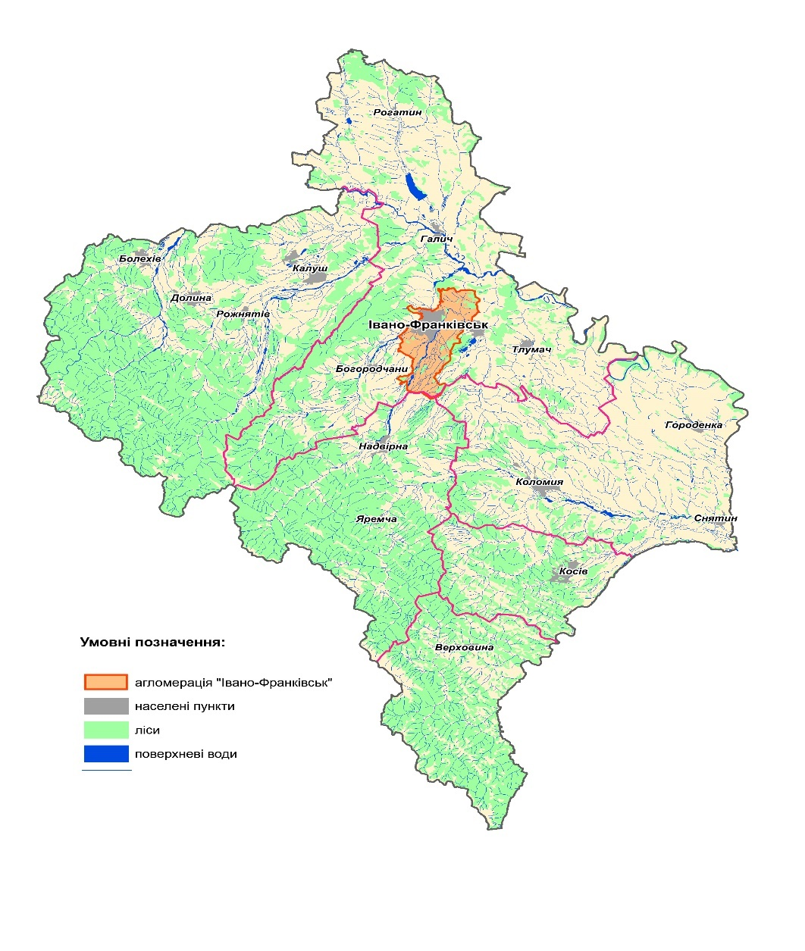
Територія зони «Івано-Франківська» лежить у середніх широтах, помірному кліматичному поясі. На північному сході межує із зоною «Тернопільська», на південному сході – із зоною «Чернівецька», з північного заходу – із зоною «Львівська», з південного заходу із зоною «Закарпатська» та Румунією, протяжність державного кордону становить 45 км. У північно-східній частині зони розташована агломерація «Івано-Франківськ» площею 265,7 км².
Рис. 1. – Географічне положення зони «Івано-Франківська»

2.4. Опис рельєфу, ландшафтів, кліматичних умов: зона «Івано-Франківська» розміщується в трьох різних за своєю природою ландшафтних зонах.
Найнижча зона простягається з півночі до південного сходу. Північну частину займає Придністровське Поділля, або Лівобережне Придністров’я і є частиною природної області Поділля. Південно-східна частина займає Придністровське Покуття. Абсолютні висоти Покуття в середньому коливаються у межах 300-320 м. Гряди і понижені рівнини, які розділяють їх, простягаються паралельно до долин Дністра і Прута. Рівнинна територія області – це західний край лісостепової зони Східноєвропейської рівнини, тут панують лісостепові ландшафти.
Середня зона Прикарпаття – це передгірна височина, яка має загальний нахил на північний схід від Карпат до долини Дністра і Прута. Абсолютні висоти в долинах рік досягають 300-320 м, на межиріччях 350-500 м, а в передгір’ях 550-650 м. Територію Прикарпаття (в межах області) можна поділити на два різних передгірних райони, які відрізняються один від одного цілим рядом ознак: Івано-Франківське Прикарпаття та Покутське Прикарпаття. Івано-Франківське Прикарпаття – це розчленована височина, яка розташована між північними скибовими хребтами Горган і охоплює басейни Бистриць Надвірнянської та Солотвинської, Лукви, Лімниці, Сівки і частково Свічі. Покутське Прикарпаття розташоване на південному сході області між долиною Прута на півночі і північному заході та північним схилом Покутських Карпат на півдні. На південному сході границя проходить по широкій долині нижньої течії Черемошу.
Найвища зона – північно-східні схили Українських Карпат, які поділяються на три фізико-географічні області: Покутські Карпати, Горгани та Гуцульські Карпати (Гринявські гори). Покутські Карпати – це південно-східне продовження Бориславсько-Покутської підзони внутрішньої зони Прикарпаття у межах Івано-Франківської області. Вони простягаються від верхів’я р. Лючка до долини р. Черемош. Покутські гори мають невеликі абсолютні висоти (700-800 м) і складені з декількох паралельно простягнених у південно-східному напрямку хребтів. Горгани – одна з найбільших гірських областей Скибової зони Українських Карпат. Вони повністю розташовані у межах зони «Івано-Франківська», між долиною р. Мізуньки на північному заході і долиною р. Черемош на південному сході. Гуцульські Карпати складаються з Чорногори, Гринявських і Чивчинських гір.
Ліс займає близько третини території та значно впливає на характер клімату. Він пом’якшує температурний режим, підвищує вологість повітря, ґрунту, уповільнює танення снігу, зменшує швидкість вітру. Клімат має перехідний характер – від теплого вологого західноєвропейського до континентального східноєвропейського з характерною вертикальною біокліматичною поясністю.
Більша територія зони «Івано-Франківська» відноситься до зони стійкого зволоження, а гірські райони – до зони надмірного зволоження.
На схилах Карпат сніг лежить понад 5 місяців на рік. Річна кількість опадів коливається від 617,1 мм на рівнині до 1875,9 мм у високогір’ї. В 2024 році середня річна температура повітря по області склала +10,4⁰С, у високогір’ї +5,9⁰С.
Клімат помірно-континентальний, вологий: м'яка з відлигами зима, волога весна, тепле літо, тепла суха осінь.
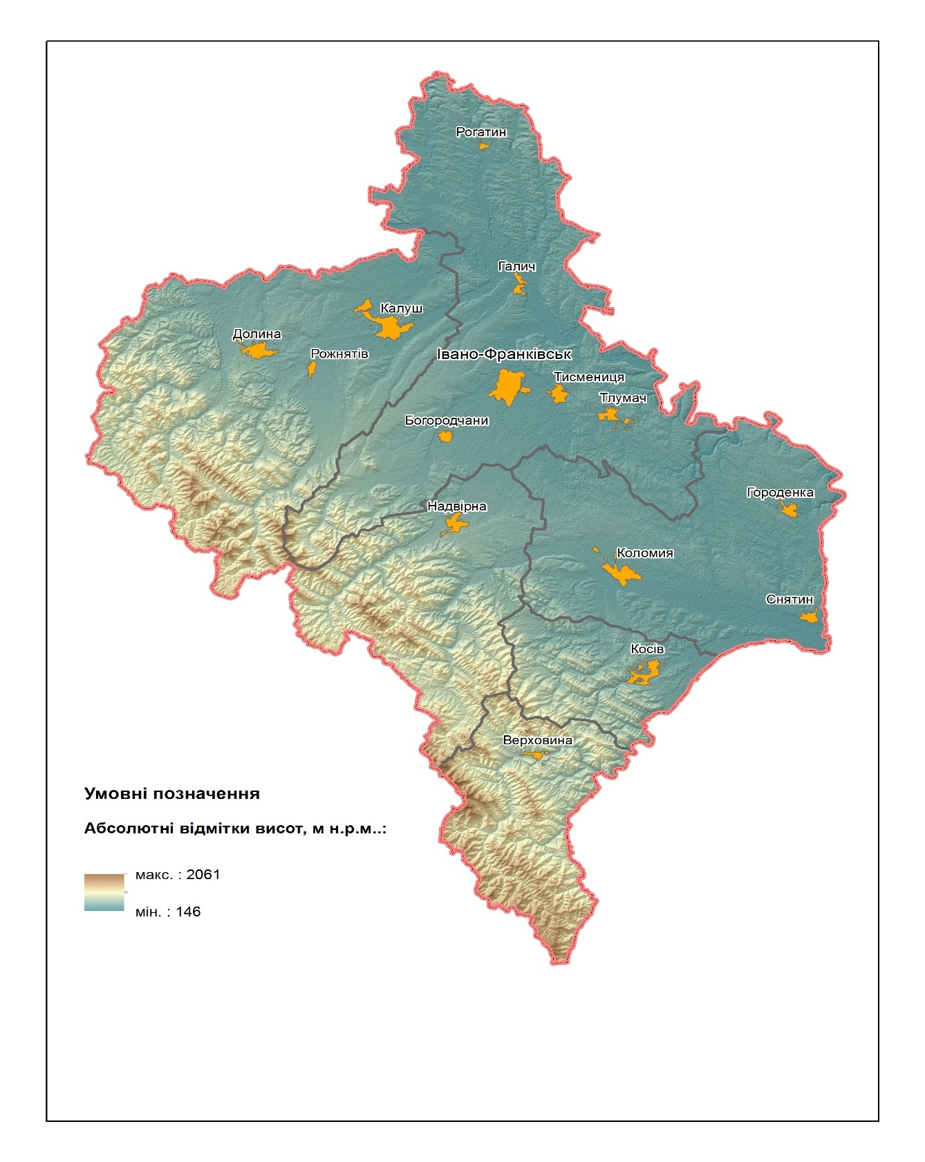
Кліматичні умови Карпат різноманітні і відрізняються значною нестабільністю по висоті, площі і часі; характерна вертикальна зональність. У привододільній частині умови більш суворі, в Передкарпатті дещо м’якші.
Рис. 2. – Рельєф зони «Івано-Франківська»

ІІ. Інформація про забруднення атмосферного повітря

1. Джерела забруднення атмосферного повітря
 |  | 2020 рік* | 2021 рік | 2022 рік | 2023 рік | 2024 рік
1 | Загальна кількість підприємств, що здійснюють викиди забруднювальних речовин в атмосферне повітря, од. | 313 | 218 | 200 | 193 | 182
2 | Загальна кількість (одиниць) діючих дозволів на викиди забруднюючих речовин в атмосферне повітря, об’єкт якого належить до¹: | 164 | 92 | 87 | 91 | 168
2 | першої групи | 4 | 2 | 2 | 1 | 2
2 | другої групи та третьої групи | 160 | 90 | 85 | 90 | 166
3 | Кількість зареєстрованих транспортних засобів, од.  з них такі, що належать: | 200559 | 11561 | 10420 | 7862 | 10392
3 | юридичним особам, од | 11029 | 366 | 599 | 868 | 1309
3 | фізичним особам, од | 189530 | 11195 | 9821 | 6994 | 9083
4 | Протяжність автомобільних доріг, тис. км* | 1,0176 | 1,0165 | 1,0165 | 1,2567 | 1,2573
4 | з них з твердим покриттям | 1,0176 | 1,0165 | 1,0165 | 1,2567 | 1,2573
5 | Інші джерела забруднення, од. | - | - | - | - | -
5 | кількість аеропортів | - | - | - | - | -
5 | кількість морських/річкових портів | - | - | - | - | -
5 | кількість об'єктів утворення, оброблення та утилізації відходів, місць видалення відходів | 89 | 90 | 93 | 97 | 51²
6 | Природні джерела (пожежі в екосистемах)* | 3245 | 998 | 1881 | 358 | 1469
¹ Інформація виданих дозволів за звітні роки.
²У зв’язку із прийняттям Закону України «Про управління відходами», враховано тільки місця видалення відходів (полігони).
*Інформація наведена по Івано-Франківській області включаючи агломерацію, відповідно до адміністративно-територіального устрою, який діяв до набрання чинності постановою Верховної Ради України від 17 липня 2020 року № 807-ІХ «Про утворення та ліквідацію районів».

2. Інформація про забруднення атмосферного повітря
 |  | 2020 рік* | 2021 рік* | 2022 рік | 2023 рік | 2024 рік
1 | Загальний обсяг викидів забруднюючих речовин, тис. т | 178,1 | 210,3 | 152,0 | 147,4 | 114,8
2 | Викиди забруднюючих речовин від стаціонарних джерел (тис. т) всього,  у тому числі: | 140,4 | 172,4 | 152,0 | 147,4 | 114,8
2 | діоксид сірки та її сполуки | 95,7 | 119,8 | 104,829 | 96,451 | 78,285
2 | діоксид азоту та оксиди азоту | 11,20/0,731 | 14,9 | 12,045/0,531 | 12,236/0,688 | 9,478/0,619
2 | оксид вуглецю | 3,054 | 3,56 | 2,776 | 2,537 | 2,191
2 | речовини у вигляді суспендованих твердих частинок | 16,818 | 21,53 | 20,531 | 24,891 | 15,448
2 | метали та їх сполуки | 0,027 | - | 0,025 | 0,032 | 0,018
2 | з них:
2 | миш’як | - | - | - | - | -
2 | кадмій та його сполуки | - | - | - | - | 0,000003
2 | свинець та його сполуки | 0,0025 | - | 0,003 | - | 0,002
2 | ртуть та його сполуки | 0,0004 | - | 0,0004 | 0,0004 | 0,0004
2 | нікель та його сполуки | 0,0023 | - | 0,003 | 0,003 | 0,0018
3 | Викиди забруднюючих речовин від пересувних джерел, тис. т | 37,7 | 37,9 | -¹ | -¹ | -¹
4 | Інше, тис. т | - | - | - | - | -
*Інформація по Івано-Франківській області включаючи агломерацію.
¹За інформацією Головного управління статистики в Івано-Франківській області відповідно до Закону України «Про захист інтересів суб’єктів подання звітності та інших документів у період дії воєнного стану або стану війни» розрахунок та оприлюднення статистичної інформації щодо викидів забруднюючих речовин і парникових газів від пересувних джерел забруднення в розрізі регіонів починаючи з даних за 2022 рік призупинено.

ІІІ. Діюча система моніторингу стану атмосферного повітря станом на 01.10.2025 року
1. Мережа спостережень за станом атмосферного повітря
1.1. Мережа пунктів спостережень за станом атмосферного повітря
Місце розташування пункту (адреса, географічні координати)/ або маршрути – точки відбору | Найменування юридичної особи, якій належить пункт спостереження | Дата введення в експлуатацію | Перелік забруднювачів |  | Режим спо-стережень | Метод оцінювання | Дані щодо сертифікації обладнання/  оцінка відповідності, приладів (для автоматизованих та напів-автоматизованих пунктів) | Дані щодо процедури повірки
Стаціонарні пункти спостережень
На території зони «Івано-Франківська» стаціонарні пости спостережень - відсутні
Індикативні пункти спостережень
м. Бурштин, Івано-Франківський р-н, 49.25168/24.62916 | Управління екології та природних ресурсів обласної державної адміністрації | 20.12.2023 |  | Тверді частки (ТЧ_{2,5}) | Щохвилини | Постанова КМУ від 14.08.2019  № 827 | UA.TR.001 12 151-23  від 16.11.2023 | Свідоцтво повірки  від 26.12.2024  № 37/1944
м. Бурштин, Івано-Франківський р-н, 49.25168/24.62916 |  |  |  | Тверді частки (ТЧ₁₀)
м. Бурштин, Івано-Франківський р-н, 49.25168/24.62916 |  |  |  | діоксид азоту | Щохвилини | Постанова КМУ від 14.08.2019  № 827 | UA.TR.001 12 151-23  від 16.11.2023 | Свідоцтво повірки  від 27.12.2024  № 12-01/7395
м. Бурштин, Івано-Франківський р-н, 49.25168/24.62916 |  |  |  | діоксид сірки
м. Бурштин, Івано-Франківський р-н, 49.25168/24.62916 |  |  |  | оксид вуглецю
м. Бурштин, Івано-Франківський р-н, 49.25168/24.62916 |  |  |  | озон
с. Тустань, Івано-Франківський р-н,  49.13015/24.76568 | Управління екології та природних ресурсів обласної державної адміністрації | 20.12.2023 |  | Тверді частки (ТЧ_{2,5}) | Щохвилини | Постанова КМУ від 14.08.2019  № 827 | UA.TR.001 12 151-23  від 16.11.2023 | Свідоцтво повірки  від 26.12.2024  № 37/1944
с. Тустань, Івано-Франківський р-н,  49.13015/24.76568 |  |  |  | Тверді частки (ТЧ₁₀)
с. Тустань, Івано-Франківський р-н,  49.13015/24.76568 |  |  |  | діоксид азоту | Щохвилини | Постанова КМУ від 14.08.2019  № 827 | UA.TR.001 12 151-23  від 16.11.2023 | Свідоцтво повірки  від 27.12.2024  № 12-01/7394
с. Тустань, Івано-Франківський р-н,  49.13015/24.76568 |  |  |  | діоксид сірки
с. Тустань, Івано-Франківський р-н,  49.13015/24.76568 |  |  |  | оксид вуглецю
с. Тустань, Івано-Франківський р-н,  49.13015/24.76568 |  |  |  | озон
с. Ямниця, Івано-Франківський р-н,  48.99326/24.70449 | Управління екології та природних ресурсів обласної державної адміністрації | 20.12.2023 |  | Тверді частки (ТЧ_{2,5}) | Щохвилини | Постанова КМУ від 14.08.2019  № 827 | UA.TR.001 12 151-23  від 16.11.2023 | Свідоцтво повірки  від 26.12.2024  № 37/1946
с. Ямниця, Івано-Франківський р-н,  48.99326/24.70449 |  |  |  | Тверді частки (ТЧ₁₀)
с. Ямниця, Івано-Франківський р-н,  48.99326/24.70449 |  |  |  | діоксид азоту | Щохвилини | Постанова КМУ від 14.08.2019  № 827 | UA.TR.001 12 151-23  від 16.11.2023 | Свідоцтво повірки  від 27.12.2024  № 12-01/7393
с. Ямниця, Івано-Франківський р-н,  48.99326/24.70449 |  |  |  | діоксид сірки
с. Ямниця, Івано-Франківський р-н,  48.99326/24.70449 |  |  |  | оксид вуглецю
с. Ямниця, Івано-Франківський р-н,  48.99326/24.70449 |  |  |  | озон
м. Надвірна, Надвірнянський  р-н,  48.63570/24.57095 | Управління екології та природних ресурсів обласної державної адміністрації | 20.12.2023 |  | Тверді частки (ТЧ_{2,5}) | Щохвилини | Постанова КМУ від 14.08.2019  № 827 | UA.TR.001 12 151-23  від 16.11.2023 | Свідоцтво повірки  від 26.12.2024  № 37/1947
м. Надвірна, Надвірнянський  р-н,  48.63570/24.57095 |  |  |  | Тверді частки (ТЧ₁₀)
м. Надвірна, Надвірнянський  р-н,  48.63570/24.57095 |  |  |  | діоксид азоту | Щохвилини | Постанова КМУ від 14.08.2019  № 827 | UA.TR.001 12 151-23  від 16.11.2023 | Свідоцтво повірки  від 27.12.2024  № 12-01/7396
м. Надвірна, Надвірнянський  р-н,  48.63570/24.57095 |  |  |  | діоксид сірки
м. Надвірна, Надвірнянський  р-н,  48.63570/24.57095 |  |  |  | оксид вуглецю
м. Надвірна, Надвірнянський  р-н,  48.63570/24.57095 |  |  |  | озон
м. Калуш, Калуський р-н, 49.02110/24.36678 | Управління екології та природних ресурсів обласної державної адміністрації | 20.12.2023 |  | Тверді частки (ТЧ_{2,5}) | Щохвилини | Постанова КМУ від 14.08.2019  № 827 | UA.TR.001 12 122-24  від 10.12.2024 | Свідоцтво повірки  від 12.12.2024  № 37/1800
м. Калуш, Калуський р-н, 49.02110/24.36678 |  |  |  | Тверді частки (ТЧ₁₀)
м. Калуш, Калуський р-н, 49.02110/24.36678 |  |  |  | діоксид азоту | Щохвилини | Постанова КМУ від 14.08.2019  № 827 | UA.TR.001 12 122-24  від 10.12.2024 | Свідоцтво повірки  від 12.12.2024  № 12-01/6849
м. Калуш, Калуський р-н, 49.02110/24.36678 |  |  |  | діоксид сірки
м. Калуш, Калуський р-н, 49.02110/24.36678 |  |  |  | оксид вуглецю
м. Калуш, Калуський р-н, 49.02110/24.36678 |  |  |  | озон
с-ще Брошнів-Осада, Калуський р-н, 48.99768/24.19447 | Управління екології та природних ресурсів обласної державної адміністрації | 20.12.2023 |  | Тверді частки (ТЧ_{2,5}) | Щохвилини | Постанова КМУ від 14.08.2019  № 827 | UA.TR.001 12 151-23  від 16.11.2023 | Свідоцтво повірки  від 10.12.2024  № 37/1797
с-ще Брошнів-Осада, Калуський р-н, 48.99768/24.19447 |  |  |  | Тверді частки (ТЧ₁₀)
с-ще Брошнів-Осада, Калуський р-н, 48.99768/24.19447 |  |  |  | діоксид азоту | Щохвилини | Постанова КМУ від 14.08.2019  № 827 | UA.TR.001 12 151-23  від 16.11.2023 | Свідоцтво повірки  від 12.12.2024  № 12-01/6850
с-ще Брошнів-Осада, Калуський р-н, 48.99768/24.19447 |  |  |  | діоксид сірки
с-ще Брошнів-Осада, Калуський р-н, 48.99768/24.19447 |  |  |  | оксид вуглецю
с-ще Брошнів-Осада, Калуський р-н, 48.99768/24.19447 |  |  |  | озон
с. Княжолука, Калуський р-н, 48.99474/23.90353 | Управління екології та природних ресурсів обласної державної адміністрації | 20.12.2023 |  | Тверді частки (ТЧ_{2,5}) | Щохвилини | Постанова КМУ від 14.08.2019  № 827 | UA.TR.001 12 151-23  від 16.11.2023 | Свідоцтво повірки  від 10.12.2024  № 37/1798
с. Княжолука, Калуський р-н, 48.99474/23.90353 |  |  |  | Тверді частки (ТЧ₁₀)
с. Княжолука, Калуський р-н, 48.99474/23.90353 |  |  |  | діоксид азоту | Щохвилини | Постанова КМУ від 14.08.2019  № 827 | UA.TR.001 12 151-23  від 16.11.2023 | Свідоцтво повірки  від 12.12.2024  № 12-01/6851
с. Княжолука, Калуський р-н, 48.99474/23.90353 |  |  |  | діоксид сірки
с. Княжолука, Калуський р-н, 48.99474/23.90353 |  |  |  | оксид вуглецю
с. Княжолука, Калуський р-н, 48.99474/23.90353 |  |  |  | озон
с. Небилів, Калуський р-н, 48.81398/24.21766 | Управління екології та природних ресурсів обласної державної адміністрації | 20.12.2023 |  | Тверді частки (ТЧ_{2,5}) | Щохвилини | Постанова КМУ від 14.08.2019  № 827 | UA.TR.001 12 151-23  від 16.11.2023 | Свідоцтво повірки  від 10.12.2024  № 37/1799
с. Небилів, Калуський р-н, 48.81398/24.21766 |  |  |  | Тверді частки (ТЧ₁₀)
с. Небилів, Калуський р-н, 48.81398/24.21766 |  |  |  | діоксид азоту | Щохвилини | Постанова КМУ від 14.08.2019  № 827 | UA.TR.001 12 151-23  від 16.11.2023 | Свідоцтво повірки  від 12.12.2024  № 12-01/6852
с. Небилів, Калуський р-н, 48.81398/24.21766 |  |  |  | діоксид сірки
с. Небилів, Калуський р-н, 48.81398/24.21766 |  |  |  | оксид вуглецю
с. Небилів, Калуський р-н, 48.81398/24.21766 |  |  |  | озон
Пересувні пункти (станції, лабораторії тощо)
На території зони «Івано-Франківська» пересувні пункти (станції, лабораторії тощо)- відсутні
Інші (маршрутні пости)
Маршрутні пости:
с-ще Богородчани автодорога  вул. Т. Шевченка, 46 | ДУ «Івано-Франківський ОЦКПХ МОЗ» | - | Оксид вуглецю Діоксид азоту  Пил |  | Щоквартально разовий | Державні медико-санітарні нормативи затверджені наказом МОЗ України  від 10.05.2024  № 813 | - | Все обладнання повірено відповідно до вимог наказу Мінекономіки України  від 13.10.2016  № 1747
с-ще Богородчани автодорога  вул. Т. Шевченка, 12 | ДУ «Івано-Франківський ОЦКПХ МОЗ» | - | Оксид вуглецю Діоксид азоту  Пил |  | Щоквартально разовий | Державні медико-санітарні нормативи затверджені наказом МОЗ України  від 10.05.2024  № 813 | - | Все обладнання повірено відповідно до вимог наказу Мінекономіки України  від 13.10.2016  № 1747
с-ще Богородчани, автодорога  вул. Т. Шевченка, 84 | ДУ «Івано-Франківський ОЦКПХ МОЗ» | - | Оксид вуглецю Діоксид азоту  Пил |  | Щоквартально разовий | Державні медико-санітарні нормативи затверджені наказом МОЗ України  від 10.05.2024  № 813 | - | Все обладнання повірено відповідно до вимог наказу Мінекономіки України  від 13.10.2016  № 1747
с-ще Солотвин перехрестя доріг Дзвиняч-Космач-Раковець | ДУ «Івано-Франківський ОЦКПХ МОЗ» | - | Оксид вуглецю Діоксид азоту  Пил |  | Щоквартально разовий | Державні медико-санітарні нормативи затверджені наказом МОЗ України  від 10.05.2024  № 813 | - | Все обладнання повірено відповідно до вимог наказу Мінекономіки України  від 13.10.2016  № 1747
с-ще Солотвин автодорога  вул. Т. Шевченка, 6 | ДУ «Івано-Франківський ОЦКПХ МОЗ» | - | Оксид вуглецю Діоксид азоту  Пил |  | Щоквартально разовий | Державні медико-санітарні нормативи затверджені наказом МОЗ України  від 10.05.2024  № 813 | - | Все обладнання повірено відповідно до вимог наказу Мінекономіки України  від 13.10.2016  № 1747
с. Дзвиняч автотраса перехрестя доріг Гута-Росільна | ДУ «Івано-Франківський ОЦКПХ МОЗ» | - | Оксид вуглецю Діоксид азоту  Пил |  | Щоквартально разовий | Державні медико-санітарні нормативи затверджені наказом МОЗ України  від 10.05.2024  № 813 | - | Все обладнання повірено відповідно до вимог наказу Мінекономіки України  від 13.10.2016  № 1747
м. Тисмениця автодорога  вул. Галицька, 20 | ДУ «Івано-Франківський ОЦКПХ МОЗ» | - | Оксид вуглецю Діоксид азоту  Пил |  | Щоквартально разовий | Державні медико-санітарні нормативи затверджені наказом МОЗ України  від 10.05.2024  № 813 | - | Все обладнання повірено відповідно до вимог наказу Мінекономіки України  від 13.10.2016  № 1747
с. Ямниця автодорога зупинка | ДУ «Івано-Франківський ОЦКПХ МОЗ» | - | Оксид вуглецю Діоксид азоту  Пил |  | Щоквартально разовий | Державні медико-санітарні нормативи затверджені наказом МОЗ України  від 10.05.2024  № 813 | - | Все обладнання повірено відповідно до наказу Мінекономіки України  від 13.10.2016  № 1747
м. Калуш, вул. Б. Хмельницького, 1 | ДУ «Івано-Франківський ОЦКПХ МОЗ» | - | Оксид вуглецю Діоксид сірки |  | Щоквартально разовий | Державні медико-санітарні нормативи затверджені наказом МОЗ України  від 10.05.2024  № 813 | - | Все обладнання повірено відповідно до наказу Мінекономіки України  від 13.10.2016  № 1747
м. Калуш, вул. Б. Хмельницького, 58 | ДУ «Івано-Франківський ОЦКПХ МОЗ» | - | Оксид вуглецю Діоксид сірки |  | Щоквартально разовий | Державні медико-санітарні нормативи затверджені наказом МОЗ України  від 10.05.2024  № 813 | - | Все обладнання повірено відповідно до наказу Мінекономіки України  від 13.10.2016  № 1747
м. Калуш,  пр. Лесі Українки, 1 | ДУ «Івано-Франківський ОЦКПХ МОЗ» | - | Оксид вуглецю Діоксид сірки |  | Щоквартально разовий | Державні медико-санітарні нормативи затверджені наказом МОЗ України  від 10.05.2024  № 813 | - | Все обладнання повірено відповідно до наказу Мінекономіки України  від 13.10.2016  № 1747
м. Калуш,  вул. С. Бандери, 12 | ДУ «Івано-Франківський ОЦКПХ МОЗ» | - | Оксид вуглецю Діоксид сірки |  | Щоквартально разовий | Державні медико-санітарні нормативи затверджені наказом МОЗ України  від 10.05.2024  № 813 | - | Все обладнання повірено відповідно до наказу Мінекономіки України  від 13.10.2016  № 1747
м. Калуш,  вул. Долинська, 14 | ДУ «Івано-Франківський ОЦКПХ МОЗ» | - | Оксид вуглецю Діоксид сірки |  | Щоквартально разовий | Державні медико-санітарні нормативи затверджені наказом МОЗ України  від 10.05.2024  № 813 | - | Все обладнання повірено відповідно до наказу Мінекономіки України  від 13.10.2016  № 1747
м. Калуш,  пл. Героїв, 12 | ДУ «Івано-Франківський ОЦКПХ МОЗ» | - | Оксид вуглецю Діоксид сірки |  | Щоквартально разовий | Державні медико-санітарні нормативи затверджені наказом МОЗ України  від 10.05.2024  № 813 | - | Все обладнання повірено відповідно до наказу Мінекономіки України  від 13.10.2016  № 1747
с. Боднарів,  вул. Т. Шевченка, 16 | ДУ «Івано-Франківський ОЦКПХ МОЗ» | - | Оксид вуглецю Діоксид сірки |  | Щоквартально разовий | Державні медико-санітарні нормативи затверджені наказом МОЗ України  від 10.05.2024  № 813 | - | Все обладнання повірено відповідно до наказу Мінекономіки України  від 13.10.2016  № 1747
КП «Екоресурс» СЗЗ полігон ТПВ, урочище «Височанка» | ДУ «Івано-Франківський ОЦКПХ МОЗ» | - | Оксид вуглецю Діоксид сірки |  | Щоквартально разовий | Державні медико-санітарні нормативи затверджені наказом МОЗ України  від 10.05.2024  № 813 | - | Все обладнання повірено відповідно до наказу Мінекономіки України  від 13.10.2016  № 1747
с. Мостище,  вул. Сагайдачного, 27, ТзОВ «Гудвеллі Україна» | ДУ «Івано-Франківський ОЦКПХ МОЗ» | - | Оксид вуглецю Діоксид сірки |  | Щоквартально разовий | Державні медико-санітарні нормативи затверджені наказом МОЗ України  від 10.05.2024  № 813 | - | Все обладнання повірено відповідно до наказу Мінекономіки України  від 13.10.2016  № 1747
с. Копанки,  вул. Зелена, 29,  ТзОВ «Гудвеллі Україна» | ДУ «Івано-Франківський ОЦКПХ МОЗ» | - | Оксид вуглецю Діоксид сірки |  | Щоквартально разовий | Державні медико-санітарні нормативи затверджені наказом МОЗ України  від 10.05.2024  № 813 | - | Все обладнання повірено відповідно до наказу Мінекономіки України  від 13.10.2016  № 1747
с. Верхня,  вул. Калуська, 22, ТзОВ «Гудвеллі Україна» | ДУ «Івано-Франківський ОЦКПХ МОЗ» | - | Оксид вуглецю Діоксид сірки |  | Щоквартально разовий | Державні медико-санітарні нормативи затверджені наказом МОЗ України  від 10.05.2024  № 813 | - | Все обладнання повірено відповідно до наказу Мінекономіки України  від 13.10.2016  № 1747
с. Негівці,  вул. Хутірська, 1, ТзОВ «Гудвеллі Україна» | ДУ «Івано-Франківський ОЦКПХ МОЗ» | - | Оксид вуглецю Діоксид сірки |  | Щоквартально разовий | Державні медико-санітарні нормативи затверджені наказом МОЗ України  від 10.05.2024  № 813 | - | Все обладнання повірено відповідно до наказу Мінекономіки України  від 13.10.2016  № 1747
м. Коломия,  вул. Карпатська, 68-76 | ДУ «Івано-Франківський ОЦКПХ МОЗ» | - | Оксид вуглецю Діоксид сірки |  | Щоквартально разовий | Державні медико-санітарні нормативи затверджені наказом МОЗ України  від 10.05.2024  № 813 | - | Все обладнання повірено відповідно до наказу Мінекономіки України  від 13.10.2016  № 1747
м. Коломия,  вулиці Богуна-Яворницького | ДУ «Івано-Франківський ОЦКПХ МОЗ» | - | Оксид вуглецю Діоксид сірки |  | Щоквартально разовий | Державні медико-санітарні нормативи затверджені наказом МОЗ України  від 10.05.2024  № 813 | - | Все обладнання повірено відповідно до наказу Мінекономіки України  від 13.10.2016  № 1747
м. Коломия,  вул. Г. Мазепи (поблизу ліцею  № 1) | ДУ «Івано-Франківський ОЦКПХ МОЗ» | - | Оксид вуглецю Діоксид сірки |  | Щоквартально разовий | Державні медико-санітарні нормативи затверджені наказом МОЗ України  від 10.05.2024  № 813 | - | Все обладнання повірено відповідно до наказу Мінекономіки України  від 13.10.2016  № 1747
м. Коломия,  вул. Староміська (поблизу входу до парку  ім. Т. Шевченка) | ДУ «Івано-Франківський ОЦКПХ МОЗ» | - | Оксид вуглецю Діоксид сірки |  | Щоквартально разовий | Державні медико-санітарні нормативи затверджені наказом МОЗ України  від 10.05.2024  № 813 | - | Все обладнання повірено відповідно до наказу Мінекономіки України  від 13.10.2016  № 1747
м. Коломия,  вул. Лисенка (поблизу ліцею № 2) | ДУ «Івано-Франківський ОЦКПХ МОЗ» | - | Оксид вуглецю Діоксид сірки |  | Щоквартально разовий | Державні медико-санітарні нормативи затверджені наказом МОЗ України  від 10.05.2024  № 813 | - | Все обладнання повірено відповідно до наказу Мінекономіки України  від 13.10.2016  № 1747
м. Коломия,  пл. Привокзальна, 12 | ДУ «Івано-Франківський ОЦКПХ МОЗ» | - | Оксид вуглецю Діоксид сірки |  | Щоквартально разовий | Державні медико-санітарні нормативи затверджені наказом МОЗ України  від 10.05.2024  № 813 | - | Все обладнання повірено відповідно до наказу Мінекономіки України  від 13.10.2016  № 1747
м. Коломия,  вул. С. Стрільців, 30 | ДУ «Івано-Франківський ОЦКПХ МОЗ» | - | Оксид вуглецю Діоксид сірки |  | Щоквартально разовий | Державні медико-санітарні нормативи затверджені наказом МОЗ України  від 10.05.2024  № 813 | - | Все обладнання повірено відповідно до наказу Мінекономіки України  від 13.10.2016  № 1747
м. Коломия,  вул. Леонтовича, 14 | ДУ «Івано-Франківський ОЦКПХ МОЗ» | - | Оксид вуглецю Діоксид сірки |  | Щоквартально разовий | Державні медико-санітарні нормативи затверджені наказом МОЗ України  від 10.05.2024  № 813 | - | Все обладнання повірено відповідно до наказу Мінекономіки України  від 13.10.2016  № 1747
м. Коломия  пл. Т. Шевченка –  пр. М. Грушевського | ДУ «Івано-Франківський ОЦКПХ МОЗ» | - | Оксид вуглецю Діоксид сірки |  | Щоквартально разовий | Державні медико-санітарні нормативи затверджені наказом МОЗ України  від 10.05.2024  № 813 | - | Все обладнання повірено відповідно до наказу Мінекономіки України  від 13.10.2016  № 1747
м. Коломия,  вул. Косівська, 21 | ДУ «Івано-Франківський ОЦКПХ МОЗ» | - | Оксид вуглецю Діоксид сірки |  | Щоквартально разовий | Державні медико-санітарні нормативи затверджені наказом МОЗ України  від 10.05.2024  № 813 | - | Все обладнання повірено відповідно до наказу Мінекономіки України  від 13.10.2016  № 1747
м. Коломия,  вул. Г. Мазепи, 275 | ДУ «Івано-Франківський ОЦКПХ МОЗ» | - | Оксид вуглецю Діоксид сірки |  | Щоквартально разовий | Державні медико-санітарні нормативи затверджені наказом МОЗ України  від 10.05.2024  № 813 | - | Все обладнання повірено відповідно до наказу Мінекономіки України  від 13.10.2016  № 1747
м. Коломия,  вул. Г. Мазепи, 132 | ДУ «Івано-Франківський ОЦКПХ МОЗ» | - | Оксид вуглецю Діоксид сірки |  | Щоквартально разовий | Державні медико-санітарні нормативи затверджені наказом МОЗ України  від 10.05.2024  № 813 | - | Все обладнання повірено відповідно до наказу Мінекономіки України  від 13.10.2016  № 1747
с-ще Отинія,  вул. Свободи, 18 | ДУ «Івано-Франківський ОЦКПХ МОЗ» | - | Оксид вуглецю Діоксид сірки |  | Щоквартально разовий | Державні медико-санітарні нормативи затверджені наказом МОЗ України  від 10.05.2024  № 813 | - | Все обладнання повірено відповідно до наказу Мінекономіки України  від 13.10.2016  № 1747
м. Косів перехрестя вулиць С. Бандери-Миру | ДУ «Івано-Франківський ОЦКПХ МОЗ» | - | Оксид вуглецю Діоксид сірки |  | Щоквартально разовий | Державні медико-санітарні нормативи затверджені наказом МОЗ України  від 10.05.2024  № 813 | - | Все обладнання повірено відповідно до наказу Мінекономіки України  від 13.10.2016  № 1747
м. Косів перехрестя вулиць В. Чорновола-Черемшини | ДУ «Івано-Франківський ОЦКПХ МОЗ» | - | Оксид вуглецю Діоксид сірки |  | Щоквартально разовий | Державні медико-санітарні нормативи затверджені наказом МОЗ України  від 10.05.2024  № 813 | - | Все обладнання повірено відповідно до наказу Мінекономіки України  від 13.10.2016  № 1747
c-ще Верховина перехрестя вулиць Жаб’ївська-  В. Стуса | ДУ «Івано-Франківський ОЦКПХ МОЗ» | - | Оксид вуглецю Діоксид сірки |  | Щоквартально разовий | Державні медико-санітарні нормативи затверджені наказом МОЗ України  від 10.05.2024  № 813 | - | Все обладнання повірено відповідно до наказу Мінекономіки України  від 13.10.2016  № 1747
с-ще Кути перехрестя вулиць Тюдівська-Снятинська | ДУ «Івано-Франківський ОЦКПХ МОЗ» | - | Оксид вуглецю Діоксид сірки |  | Щоквартально разовий | Державні медико-санітарні нормативи затверджені наказом МОЗ України  від 10.05.2024  № 813 | - | Все обладнання повірено відповідно до наказу Мінекономіки України  від 13.10.2016  № 1747
с-ще Яблунів перехрестя вулиць Довбуша-І. Франка | ДУ «Івано-Франківський ОЦКПХ МОЗ» | - | Оксид вуглецю Діоксид сірки |  | Щоквартально разовий | Державні медико-санітарні нормативи затверджені наказом МОЗ України  від 10.05.2024  № 813 | - | Все обладнання повірено відповідно до наказу Мінекономіки України  від 13.10.2016  № 1747
м. Надвірна,  м-н. Т. Шевченка | ДУ «Івано-Франківський ОЦКПХ МОЗ» | - | Оксид вуглецю Діоксид сірки |  | Щоквартально разовий | Державні медико-санітарні нормативи затверджені наказом МОЗ України  від 10.05.2024  № 813 | - | Все обладнання повірено відповідно до наказу Мінекономіки України  від 13.10.2016  № 1747
с-ще. Делятин, центральна площа | ДУ «Івано-Франківський ОЦКПХ МОЗ» | - | Оксид вуглецю Діоксид сірки |  | Щоквартально разовий | Державні медико-санітарні нормативи затверджені наказом МОЗ України  від 10.05.2024  № 813 | - | Все обладнання повірено відповідно до наказу Мінекономіки України  від 13.10.2016  № 1747
м. Яремче,  вул. Свободи | ДУ «Івано-Франківський ОЦКПХ МОЗ» | - | Оксид вуглецю Діоксид сірки |  | Щоквартально разовий | Державні медико-санітарні нормативи затверджені наказом МОЗ України  від 10.05.2024  № 813 | - | Все обладнання повірено відповідно до наказу Мінекономіки України  від 13.10.2016  № 1747
м. Рогатин,  вул. Галицька - маршрутна точка  (М-1) | ДУ «Івано-Франківський ОЦКПХ МОЗ» | - | Оксид вуглецю Діоксид сірки |  | Щоквартально разовий | Державні медико-санітарні нормативи затверджені наказом МОЗ України  від 10.05.2024  № 813 | - | Все обладнання повірено відповідно до наказу Мінекономіки України  від 13.10.2016  № 1747
м. Рогатин,  вул. Мухи (автомагістраль) | ДУ «Івано-Франківський ОЦКПХ МОЗ» | - | Оксид вуглецю Діоксид сірки |  | Щоквартально разовий | Державні медико-санітарні нормативи затверджені наказом МОЗ України  від 10.05.2024  № 813 | - | Все обладнання повірено відповідно до наказу Мінекономіки України  від 13.10.2016  № 1747
м. Бурштин,  вул. Міцкевича - маршрутна точка  (М-2) | ДУ «Івано-Франківський ОЦКПХ МОЗ» | - | Оксид вуглецю Діоксид сірки |  | Щоквартально разовий | Державні медико-санітарні нормативи затверджені наказом МОЗ України  від 10.05.2024  № 813 | - | Все обладнання повірено відповідно до наказу Мінекономіки України  від 13.10.2016  № 1747
м. Бурштин,  вул. С. Бандери (автомагістраль) | ДУ «Івано-Франківський ОЦКПХ МОЗ» | - | Оксид вуглецю Діоксид сірки |  | Щоквартально разовий | Державні медико-санітарні нормативи затверджені наказом МОЗ України  від 10.05.2024  № 813 | - | Все обладнання повірено відповідно до наказу Мінекономіки України  від 13.10.2016  № 1747
м. Галич,  вул. І. Франка - маршрутна точка  (М-3) | ДУ «Івано-Франківський ОЦКПХ МОЗ» | - | Оксид вуглецю Діоксид сірки |  | Щоквартально разовий | Державні медико-санітарні нормативи затверджені наказом МОЗ України  від 10.05.2024  № 813 | - | Все обладнання повірено відповідно до наказу Мінекономіки України  від 13.10.2016  № 1747
м. Галич (автостанція) | ДУ «Івано-Франківський ОЦКПХ МОЗ» | - | Оксид вуглецю Діоксид сірки |  | Щоквартально разовий | Державні медико-санітарні нормативи затверджені наказом МОЗ України  від 10.05.2024  № 813 | - | Все обладнання повірено відповідно до наказу Мінекономіки України  від 13.10.2016  № 1747
с. Дем'янів,  АТ ДТЕК «Західенерго»  ВП «Бурштинська ТЕС» | ДУ «Івано-Франківський ОЦКПХ МОЗ» | - | Оксид вуглецю Діоксид сірки |  | Щоквартально разовий | Державні медико-санітарні нормативи затверджені наказом МОЗ України  від 10.05.2024  № 813 | - | Все обладнання повірено відповідно до наказу Мінекономіки України  від 13.10.2016  № 1747
с. Задністрянське, золовідвал  АТ ДТЕК «Західенерго»  ВП «Бурштинська ТЕС» | ДУ «Івано-Франківський ОЦКПХ МОЗ» | - | Оксид вуглецю Діоксид сірки |  | Щоквартально разовий | Державні медико-санітарні нормативи затверджені наказом МОЗ України  від 10.05.2024  № 813 | - | Все обладнання повірено відповідно до наказу Мінекономіки України  від 13.10.2016  № 1747
с-ще. Рожнятів,  вул. Шкільна, 5 | ДУ «Івано-Франківський ОЦКПХ МОЗ» | - | Оксид вуглецю Діоксид сірки |  | Щоквартально разовий | Державні медико-санітарні нормативи затверджені наказом МОЗ України  від 10.05.2024  № 813 | - | Все обладнання повірено відповідно до наказу Мінекономіки України  від 13.10.2016  № 1747
с-ще. Рожнятів,  вул. С. Стрільців, 64 | ДУ «Івано-Франківський ОЦКПХ МОЗ» | - | Оксид вуглецю Діоксид сірки |  | Щоквартально разовий | Державні медико-санітарні нормативи затверджені наказом МОЗ України  від 10.05.2024  № 813 | - | Все обладнання повірено відповідно до наказу Мінекономіки України  від 13.10.2016  № 1747
с-ще. Брошнів-Осада,  вул. 22 Січня, 55 | ДУ «Івано-Франківський ОЦКПХ МОЗ» | - | Оксид вуглецю Діоксид сірки |  | Щоквартально разовий | Державні медико-санітарні нормативи затверджені наказом МОЗ України  від 10.05.2024  № 813 | - | Все обладнання повірено відповідно до наказу Мінекономіки України  від 13.10.2016  № 1747
с-ще. Перегінське,  вул. С. Стрільців, 46 | ДУ «Івано-Франківський ОЦКПХ МОЗ» | - | Оксид вуглецю Діоксид сірки |  | Щоквартально разовий | Державні медико-санітарні нормативи затверджені наказом МОЗ України  від 10.05.2024  № 813 | - | Все обладнання повірено відповідно до наказу Мінекономіки України  від 13.10.2016  № 1747
м. Снятин,  вул. Шевченка (біля поліклініки) | ДУ «Івано-Франківський ОЦКПХ МОЗ» | - | Оксид вуглецю Діоксид сірки |  | Щоквартально разовий | Державні медико-санітарні нормативи затверджені наказом МОЗ України  від 10.05.2024  № 813 | - | Все обладнання повірено відповідно до наказу Мінекономіки України  від 13.10.2016  № 1747
м. Снятин СЗЗ полігону ТПВ урочище «Глинниця» | ДУ «Івано-Франківський ОЦКПХ МОЗ» | - | Оксид вуглецю Діоксид сірки |  | 2 рази на рік | Державні медико-санітарні нормативи затверджені наказом МОЗ України  від 10.05.2024  № 813 | - | Все обладнання повірено відповідно до наказу Мінекономіки України  від 13.10.2016  № 1747
м. Снятин,  вул. Винниченка (кільцева розв’язка) | ДУ «Івано-Франківський ОЦКПХ МОЗ» | - | Оксид вуглецю Діоксид сірки |  | Щоквартально разовий | Державні медико-санітарні нормативи затверджені наказом МОЗ України  від 10.05.2024  № 813 | - | Все обладнання повірено відповідно до наказу Мінекономіки України  від 13.10.2016  № 1747
м. Снятин,  вул. Лотоцького (біля ліцею  ім. М. Бажанського) | ДУ «Івано-Франківський ОЦКПХ МОЗ» | - | Оксид вуглецю Діоксид сірки |  | Щоквартально разовий | Державні медико-санітарні нормативи затверджені наказом МОЗ України  від 10.05.2024  № 813 | - | Все обладнання повірено відповідно до наказу Мінекономіки України  від 13.10.2016  № 1747
м. Снятин,  вул. Т. Шевченка (ринок) | ДУ «Івано-Франківський ОЦКПХ МОЗ» | - | Оксид вуглецю Діоксид сірки |  | Щоквартально разовий | Державні медико-санітарні нормативи затверджені наказом МОЗ України  від 10.05.2024  № 813 | - | Все обладнання повірено відповідно до наказу Мінекономіки України  від 13.10.2016  № 1747
м. Городенка,  вул. Т. Шевченка (біля автостанції) | ДУ «Івано-Франківський ОЦКПХ МОЗ» | - | Оксид вуглецю Діоксид сірки |  | Щоквартально разовий | Державні медико-санітарні нормативи затверджені наказом МОЗ України  від 10.05.2024  № 813 | - | Все обладнання повірено відповідно до наказу Мінекономіки України  від 13.10.2016  № 1747
м. Городенка СЗЗ полігону ТПВ | ДУ «Івано-Франківський ОЦКПХ МОЗ» | - | Оксид вуглецю Діоксид сірки |  | Щоквартально разовий | Державні медико-санітарні нормативи затверджені наказом МОЗ України  від 10.05.2024  № 813 | - | Все обладнання повірено відповідно до наказу Мінекономіки України  від 13.10.2016  № 1747
м. Городенка,  вул. Станіславська (кільцева розв’язка) | ДУ «Івано-Франківський ОЦКПХ МОЗ» | - | Оксид вуглецю Діоксид сірки |  | Щоквартально разовий | Державні медико-санітарні нормативи затверджені наказом МОЗ України  від 10.05.2024  № 813 | - | Все обладнання повірено відповідно до наказу Мінекономіки України  від 13.10.2016  № 1747
с-ще. Заболотів. вул. М. Грушевського, 44 | ДУ «Івано-Франківський ОЦКПХ МОЗ» | - | Оксид вуглецю Діоксид сірки |  | Щоквартально разовий | Державні медико-санітарні нормативи затверджені наказом МОЗ України  від 10.05.2024  № 813 | - | Все обладнання повірено відповідно до наказу Мінекономіки України  від 13.10.2016  № 1747
с-ще. Заболотів,  вул. Б. Хмельницького (житловий квартал) | ДУ «Івано-Франківський ОЦКПХ МОЗ» | - | Оксид вуглецю Діоксид сірки |  | Щоквартально разовий | Державні медико-санітарні нормативи затверджені наказом МОЗ України  від 10.05.2024  № 813 | - | Все обладнання повірено відповідно до наказу Мінекономіки України  від 13.10.2016  № 1747
с-ще. Заболотів СЗЗ  полігону ТПВ урочище «Зарінки» | ДУ «Івано-Франківський ОЦКПХ МОЗ» | - | Оксид вуглецю Діоксид сірки |  | Щоквартально разовий | Державні медико-санітарні нормативи затверджені наказом МОЗ України  від 10.05.2024  № 813 | - | Все обладнання повірено відповідно до наказу Мінекономіки України  від 13.10.2016  № 1747
м. Долина, вул. Б. Хмельницького, 140 (автошлях «Львів- Івано-Франківськ») | ДУ «Івано-Франківський ОЦКПХ МОЗ» | - | Оксид вуглецю Діоксид сірки |  | Щоквартально разовий | Державні медико-санітарні нормативи затверджені наказом МОЗ України  від 10.05.2024  № 813 | - | Все обладнання повірено відповідно до наказу Мінекономіки України  від 13.10.2016  № 1747
м. Долина,  вул. Обліски, 8 (автошлях «Долина-Хуст») | ДУ «Івано-Франківський ОЦКПХ МОЗ» | - | Оксид вуглецю Діоксид сірки |  | Щоквартально разовий | Державні медико-санітарні нормативи затверджені наказом МОЗ України  від 10.05.2024  № 813 | - | Все обладнання повірено відповідно до наказу Мінекономіки України  від 13.10.2016  № 1747
с-ще. Вигода, вул.  Д. Галицького, 140 (автошлях «Долина-Хуст») | ДУ «Івано-Франківський ОЦКПХ МОЗ» | - | Оксид вуглецю Діоксид сірки |  | Щоквартально разовий | Державні медико-санітарні нормативи затверджені наказом МОЗ України  від 10.05.2024  № 813 | - | Все обладнання повірено відповідно до наказу Мінекономіки України  від 13.10.2016  № 1747
м. Болехів, вул.  Д. Галицького, 170 (автошлях «Львів-Долина») | ДУ «Івано-Франківський ОЦКПХ МОЗ» | - | Оксид вуглецю Діоксид сірки |  | Щоквартально разовий | Державні медико-санітарні нормативи затверджені наказом МОЗ України  від 10.05.2024  № 813 | - | Все обладнання повірено відповідно до наказу Мінекономіки України  від 13.10.2016  № 1747

1.2. Мережа пунктів спостережень за станом атмосферних опадів
Місце розташування посту (адреса, географічні координати) | Найменування юридичної особи, якій належить пункт спостереження | Дата введення в експлуатацію | Перелік показників та складових опадів | Режим спостережень
Карпатська селестокова станція (м. Яремче) | Івано-Франківський обласний центр гідрометеорології ДСНС України | 01.01.1989 | Складові снігового покриву (за вмістом іонів):  Сульфати, хлор, азот амонійний, нітрати, гідрокарбонати, натрій, калій, кальцій, магній | Відбір проби снігового покриву: 1 раз на рік

2. Лабораторно-аналітичний комплекс (Перелік лабораторій, задіяних у проведенні моніторингу)
№  з\п | Юридичний статус, форма власності, установа (організація), якій належить лабораторно-аналітичний комплекс/  підпорядкування | Кількість працівників | Перелік основного обладнання та приладів, що використовуються для проведення аналізів | Дані щодо сертифікації обладнання та приладів | Переліки забруднюючих речовин, що визначаються в пробах | Метод аналізу | Процедура верифікації даних
1 | Санітарно-гігієнічна лабораторія відділу дослідження фізичних та хімічних факторів, м. Івано-Франківськ, вул. Шевченка, 4.
1 | ДУ «Івано-Франківський обласний центр контролю та профілактики хвороб Міністерства охорони здоров’я України | 15 | Атмосферного повітря:
1 |  | 15 | Вага лабораторна аналітична ВЛА-200 | Свідоцтво калібрування  від 27.05.2021 № 0743/м | Пил | Гравіметричний | Всі методи досліджень атмосферного повітря санітарно-гігієнічними лабораторіями ДУ «Івано-Франківський ОЦКПХ МОЗ» актуалізовані та верифіковані відповідно до вимог ДСТУ ISO10012:2005
1 |  | 15 | Електроаспіратор  Тайфун Р20-20-2-2 ДМ | Свідоцтво калібрування  від 07.09.2020 № 185/К-04/20 | Пил | Гравіметричний
1 |  | 15 | Анемометр крильчатий АСО-3 | Свідоцтво повірки  від 22.08.2024 № 3037 | Пил | Гравіметричний
1 |  | 15 | Вимірювач параметрів мікроклімату МЕТЕОСКОП-М | Сертифікат калібрування  № UA/39/230825/1392  від 25.08.2023 - атмосферний тиск  Сертифікат калібрування  № UA/36/231005/002940  від 25.08.2023 - відносна вологість  Сертифікат калібрування  № UA/22/230908/001364  від 25.08.2023 - швидкість повітряного потоку  Сертифікат калібрування  № UA/24/231002/3782  від 02.10.2023 - температура | - | -
1 |  | 15 | Вага лабораторна рівноплеча ВСР 210 Т69 | Свідоцтво повірки  від 10.11.2021 № 1853/т | Пил органічний | Гравіметричний
1 |  | 15 | Газоаналізатор «Елан» № 0533 | Свідоцтво калібрування  від 09.09.2021  № UA/12-01/210915/0572 | Діоксид сірки | Електрохімічний
1 |  | 15 | Газоаналізатор Елан SO2 | Свідоцтво калібрування  від 12.05.2023  № UA/12-01/230607/1254 | Діоксид сірки | Електрохімічний
1 |  | 15 | Барометр-анероїд | Свідоцтво повірки  від 21.09.21 № 07-2235/20 | Діоксид сірки | Фотометричний
1 |  | 15 | Газоаналізатор Аквілон 1-1 | Свідоцтво калібрування  від 20.04.2022 № 0365/т | Оксид вуглецю | Електрохімічний
1 |  | 15 | Термометри до гігрометра Тип ТМ 6-1 | Свідоцтво повірки  № 1279, 1280 до 16.05.2025 | Оксид вуглецю | Електрохімічний
1 |  | 15 | Сигналізатор-аналізатор газів переносний багатокомпонентний ДОЗОР –С-М-1 | Сертифікат калібрування  від 30.11.2018  № 1972 UA TR 001 212-18 | Оксид вуглецю | Електрохімічний
1 |  | 15 | Газоаналізатор Елан CO-50 | Свідоцтво повірки  від 20.10.2021  № 2208/т | Оксид вуглецю | Електрохімічний
1 |  | 15 | Ротаметри Р-20, Р-1, Р-20, Р-2,0 в складі приладу «Тайфун» | Сертифікат калібрування  від 16.06.2021 №0122К-04/20-№ 0125К-04/20 | Діоксид азоту | Фотометричний
1 |  | 15 | Колориметр фото-електричний концентраційний КФК-2 | Свідоцтво повірки  від 10.11.2021 № 2769/т | Діоксид азоту | Фотометричний
1 |  | 15 | Газоаналізатор Аквілон 1-2 | Свідоцтво калібрування  від 20.04.2022 № 0366/т | Діоксид азоту | Електрохімічний
1 |  | 15 | Газоаналізатор Елан NO2 | Сертифікат калібрування  від 12.05.2023  № UA/12-01/230607/1256 | Діоксид азоту | Електрохімічний
1 |  | 15 | Пробовідбірник 4-х канальний з ротаметрами РМ-20, РМ-2, РМ-20, РМ-1 | Свідоцтво повірки  від 18.08.2021 № 027К/21 Свідоцтво повірки  від 18.08.2021 № 026Л/21 Свідоцтво повірки  від 19.08.2021 № 029К/21 Свідоцтво повірки  від 19.08.2021 № 028Л/21 | Діоксид азоту | Фотометричний
1 |  | 15 | Барометр анероїд БАММ-1 | Сертифікат калібрування  від 04.06.2024 № 07-2178/24 | Діоксид азоту | Фотометричний
1 |  | 15 | Ротаметр Р-20 в складі Електроаспіратора «Тайфун» | Свідоцтво калібрування  від 17.07.2020 № 165К-04/20 | Формальдегід | Гравіметричний
1 |  | 15 | Колориметр фотоелектричний КФК-2 | Свідоцтво повірки  від 20.03.2023 № 622 | Формальдегід | Фотометричний
1 |  | 15 | Газоаналізатор «Елан» 0533 | Свідоцтво калібрування  від 09.09.2021  № UA/12-01/210915/0572 | Формальдегід | Фотометричний
1 |  | 15 | Психрометр аспіраційний МВ-4М | Свідоцтво повірки  від 19.09.2023 № 1761 | Формальдегід | Фотометричний
1 |  | 15 | Вага ВЛР -200 | Свідоцтво повірки № 806  до 02.07.2025 | Формальдегід | Фотометричний
Лабораторія з контролю виробництва за санітарними та екологічними нормами ПрАТ «Івано-Франківськцемент»
 | ПрАТ «Івано-Франківськцемент» | 6 | Атмосферне повітря:
 | ПрАТ «Івано-Франківськцемент» | 6 | Вага лабораторна електронна AS 220.R2  Установка пневматична ЕА 154/10МТ  Електроаспіратор ASA-4M  Термогірометр-анемометр testo 410-2  Барометр-анероїд БААМ-1  Анемометр АМ-4836С | Сертифікат перевірки типу  № UA. TR. 113-0268/18 версія 2, виданий органом з оцінки відповідності «Метрологія» ННЦ «Інститут метрології» | Недиференційо-ваний за складом пил | РД 52.04.186-89 Настанова з контролю забруднення атмосфери  п. 5.2.6 | -
 | ПрАТ «Івано-Франківськцемент» |  | Сигналізатор-аналізатор газів переносний  Дозор-С-М-З | Сертифікат перевірки типу, виданий ТОВ «НВП «ОІОН» ДП «УКРМЕТРТЕСТСТАНДАРТ» | Діоксид азоту | - | -
 | ПрАТ «Івано-Франківськцемент» |  | Сигналізатор-аналізатор газів переносний  Дозор-С-М-З | Сертифікат перевірки типу, виданий ТОВ «НВП «ОІОН» ДП «УКРМЕТРТЕСТСТАНДАРТ» | Оксид азоту | - | -
 | ПрАТ «Івано-Франківськцемент» |  | Сигналізатор-аналізатор газів переносний  Дозор-С-М-З | Сертифікат перевірки типу, виданий ТОВ «НВП «ОІОН» ДП «УКРМЕТРТЕСТСТАНДАРТ» | Оксид вуглецю | - | -
 | ПрАТ «Івано-Франківськцемент» |  | Сигналізатор-аналізатор газів переносний  Дозор-С-М-З | Сертифікат перевірки типу, виданий ТОВ «НВП «ОІОН» ДП «УКРМЕТРТЕСТСТАНДАРТ» | Діоксид сірки | - | -

3. Інші методи оцінювання (моделювання, інвентаризація викидів, прогнози, наукові та дослідницькі тощо)
При оцінюванні стану атмосферного повітря використовувались статистичні дані Головного управління статистики в Івано-Франківській області щодо обсягів викидів забруднюючих речовин в атмосферне повітря стаціонарними джерелами; звітів по інвентаризації викидів забруднюючих речовин в атмосферне повітря суб’єктів господарювання, що розташовані на території зони «Івано-Франківська», у частині вимірів викидів забруднюючих речовин із джерел викидів та викидів підприємств; інформація ДУ «Івано-Франківський обласний центр контролю та профілактики хвороб Міністерства охорони здоров’я України» щодо моніторингових досліджень протягом року. Більш детальна інформація наведена у додатку 4 «Попередня оцінка якості атмосферного повітря» розділу VI «Перелік обов’язкових додатків» проєкту Програми.
Відповідно до статистичної інформації Головного управління статистики в Івано-Франківській області за 2024 рік викиди забруднюючих речовин від стаціонарних джерел становили 115,1 тис. т, що на 22,1 % менше відносно 2023 року.
Найбільші обсяги викидів забруднюючих речовин в атмосферне повітря мають підприємства постачання електроенергії, газу, пари та кондиційованого повітря – 101063,3 т (або 87,8 % від загальних викидів стаціонарними джерелами по області), підприємства добувної промисловості і розроблення кар’єрів – 4804,5 т (або 4,2 % від загальних викидів стаціонарними джерелами по області), підприємства переробної промисловості – 4534,3 т (або 4,0 % від загальних викидів стаціонарними джерелами по області), сільське, лісове та рибне господарство – 2328,3 т (або 2,0 % від загальних викидів стаціонарними джерелами по області). Транспорт, складське господарство, поштова та кур’єрська діяльність складають незначну частину у шкалі викидів – 1974,1 т (або 1,7 % від загальних викидів стаціонарними джерелами по області).
В районах та містах, де розташовані підприємства цих галузей спостерігаються найвищі обсяги викидів в атмосферне повітря. А саме: ВП «Бурштинська ТЕС» АТ «ДТЕК Західенерго» – 98,7 тис. т; Філія «Калуська ТЕЦ» ТОВ «КОСТАНЗА» – 1,6 тис. т.

4. Система оприлюднення інформації

№  з/п | Суб’єкт забезпечення | Періо-  дичність оприлюднення | Посилання на джерело | Примітки
1 | Державна установа «Івано-Франківський обласний центр контролю та профілактики хвороб Міністерства охорони здоров’я України» | Щоденно | https://if.cdc.gov.ua/statistics-and-monitoring/ | Результати гамма-фону в населених пунктах області.
2 | Івано-Франківський обласний центр гідрометеорології Державної служби України з надзвичайних ситуацій | Щоденно | https://www.facebook.com/iv.frankivsk.hmc/ | Метеорологічні попередження по станціях (поточна погода та прогноз, клімат).
3 | Управління екології та природних ресурсів обласної державної адміністрації* | Щорічно | https://salo.li/85Cf488  https://salo.li/3957Fc2 | Дані якості атмосферного повітря та обсяг викидів забруднюючих речовин в атмосферне повітря зазначені у Екологічному паспорті Івано-Франківської області, Регіональній доповіді про стан навколишнього природного середовища в Івано-Франківській області.
*Відповідно до наказу Міндовкілля України від 24.03.2025 № 590 станом на сьогодні вдосконалюється програмне забезпечення для оперативного інформування населення результатів даних, отриманих з індикативних пунктів спостережень Управління.
ІV. Система державного моніторингу в галузі охорони атмосферного повітря
(відповідно до постанови Кабінету Міністрів України від 14.08.2019 № 827)
1. Аналіз якості атмосферного повітря та вибір режимів спостережень
1.1. Попередня оцінка просторового розподілу концентрацій забруднюючих речовин станом на червень 2025 року
№ | Територія розташування | Забруднююча речовина | Метод оцінки (довгострокові вимірювання, короткострокові вимірювання, інвентаризація викидів, моделювання, об’єктивне оцінювання, тощо) | Опис методу оцінки (посилання) | Джерело даних та інформації, що використовувались для проведення оцінки
1 | Міська | Тверді частки (ТЧ_{2,5})  Тверді частки (ТЧ₁₀)  Діоксид азоту  Діоксид сірки  Оксид вуглецю  Озон | Довгострокові вимірювання | Результати моніторингових спостережень за якістю атмосферного повітря на автоматизованих індикативних пунктах.  (Додаток 4 до Програми) | Дані управління екології та природних ресурсів Івано-Франківської облдержадміністрації, Головного управління статистики в Івано-Франківській області,  моніторингові спостереження ДУ «Івано-Франківський обласний центр контролю та профілактики хвороб Міністерства охорони здоров’я України».
2 | Сільська | Тверді частки (ТЧ_{2,5})  Тверді частки (ТЧ₁₀)  Діоксид азоту  Діоксид сірки  Оксид вуглецю  Озон | Довгострокові вимірювання | Результати моніторингових спостережень за якістю атмосферного повітря на автоматизованих індикативних пунктах.  (Додаток 4 до Програми)
3 | Приміська | Речовини у вигляді суспендованих твердих частинок  Діоксид азоту  Діоксид сірки  Оксид вуглецю  Миш’як  Свинець та його сполуки  Кадмій та його сполуки  Нікель та його сполуки  Ртуть та його сполуки | Інвентаризація викидів | № 2-ТП (повітря) (річна) «Звіт про викиди забруднюючих речовин і парникових газів в атмосферне повітря від стаціонарних джерел викидів».  (Додаток 4 до Програми) | Дані Головного управління статистики в Івано-Франківській області
3 | Приміська | Пил  Діоксид азоту  Діоксид сірки  Оксид вуглецю  Формальдегід | Короткострокові вимірювання | Результати лабораторних досліджень атмосферного повітря (Додаток 4 до Програми) | Моніторингові спостереження ДУ «Івано-Франківський обласний центр контролю та профілактики хвороб Міністерства охорони здоров’я України».

1.2. Встановлений режим оцінювання в зоні
№ | Забруднююча речовина | Встановлений режим оцінювання | Обґрунтування вибору режиму оцінювання
1 | Діоксид сірки | Режим фіксованих вимірювань | Згідно даних індикативних вимірювань 2024-2025 років та об’єктивного оцінювання рівень діоксиду сірки перевищує верхній поріг оцінювання.
2 | Діоксид азоту | Режим комбінованого оцінювання | Згідно даних індикативних вимірювань 2024-2025 років та об’єктивного оцінювання рівень діоксиду азоту перевищує нижній поріг оцінювання.
3 | Оксид вуглецю | Режим моделювання або об’єктивного оцінювання | Згідно даних індикативних вимірювань 2024-2025 років та об’єктивного оцінювання рівень оксиду вуглецю є нижчим нижнього порогу оцінювання.
4 | Тверді частки (ТЧ₁₀) | Режим моделювання або об’єктивного оцінювання | Згідно даних індикативних вимірювань 2024-2025 років та об’єктивного оцінювання рівень твердих частинок ТЧ₁₀ є нижчим нижнього порогу оцінювання.
5 | Тверді частки (ТЧ_{2,5}) | Режим моделювання або об’єктивного оцінювання | Згідно даних індикативних вимірювань 2024-2025 років та об’єктивного оцінювання рівень твердих частинок ТЧ_{2,5} є нижчим нижнього порогу оцінювання.
6 | Озон | Режим моделювання або об’єктивного оцінювання | Згідно даних індикативних вимірювань 2024-2025 років та об’єктивного оцінювання рівень озону є нижчим нижнього порогу оцінювання.
Через відсутність моніторингових спостережень для забруднюючих речовин бензолу, бенз(а)пірену, свинцю, арсену, кадмію та нікелю в атмосферному повітрі на території зони «Івано-Франківська» неможливо встановити режим оцінювання.
2. Проєктування мережі спостережень та оцінювання
2.1. Розміщення та кількість пунктів спостереження (по постах)
№ | Місце розташування пункту спостережень (адреса/координати) або маршрут | Тип пункту спостережень (міський транспортний, міський фоновий, промисловий, сільський фоновий, змішаний) | Перелік забруднюючих речовин | Примітки
1 | м. Бурштин, Бурштинська міська територіальна громада, Івано-Франківський район  49.25168 24.62916 | Промисловий | Тверді частки (ТЧ_{2,5}), Тверді частки (ТЧ₁₀), діоксид азоту, діоксид сірки, оксид вуглецю, озон | Пункт діючий
2 | с. Тустань, Дубовецька сільська територіальна громада, Івано-Франківський район  49.13015 24.76568 | Промисловий | Тверді частки (ТЧ_{2,5}), Тверді частки (ТЧ₁₀), діоксид азоту, діоксид сірки, оксид вуглецю, озон | Пункт діючий
3 | с. Ямниця, Ямницька сільська територіальна громада, Івано-Франківський район  48.99326 24.70449 | Промисловий | Тверді частки (ТЧ_{2,5}), Тверді частки (ТЧ₁₀), діоксид азоту, діоксид сірки, оксид вуглецю, озон | Пункт діючий
4 | м. Надвірна, Надвірнянська міська територіальна громада, Надвірнянський район  48.63570 24.57095 | Промисловий | Тверді частки (ТЧ_{2,5}), Тверді частки (ТЧ₁₀), діоксид азоту, діоксид сірки, оксид вуглецю, озон | Пункт діючий
5 | м. Калуш, Калуська міська територіальна громада, Калуський район  49.02110 24.36678 | Промисловий | Тверді частки (ТЧ_{2,5}), Тверді частки (ТЧ₁₀), діоксид азоту, діоксид сірки, оксид вуглецю, озон | Пункт діючий
6 | с-ще Брошнів-Осада, Брошнів-Осадська селищна територіальна громада, Калуський район  48.99768 24.19447 | Промисловий | Тверді частки (ТЧ_{2,5}), Тверді частки (ТЧ₁₀), діоксид азоту, діоксид сірки, оксид вуглецю, озон | Пункт діючий
7 | с. Княжолука, Долинська міська територіальна громада, Калуський район  48.99474 23.90353 | Промисловий | Тверді частки (ТЧ_{2,5}), Тверді частки (ТЧ₁₀), діоксид азоту, діоксид сірки, оксид вуглецю, озон | Пункт діючий
8 | с. Небилів, Перегінська селищна територіальна громада, Калуський район  48.81398 24.21766 | Промисловий | Тверді частки (ТЧ_{2,5}), Тверді частки (ТЧ₁₀), діоксид азоту, діоксид сірки, оксид вуглецю, озон | Пункт діючий
9 | м. Галич Галицька міська територіальна громада, Івано-Франківський район, 49.12967, 24.73015 | Міський фоновий | Діоксид сірки, діоксид азоту, бензол, оксид вуглецю, свинець, тверді частки (ТЧ_{2,5}), тверді частки (ТЧ₁₀), арсен, кадмій, нікель, бенз(а)пірен, озон | Планується встановлення
10 | м. Рогатин, Рогатинська міська територіальна громада, Івано-Франківський район 49.40409, 24.61139 | Змішаний | Тверді частки (ТЧ_{2,5}),⁻Тверді частки (ТЧ₁₀), діоксид азоту, діоксид сірки, оксид вуглецю, озон | Планується встановлення
11 | м. Долина Долинська міська територіальна громада, Калуський район, 48.98176, 23.97442 | Промисловий | Тверді частки (ТЧ_{2,5}),⁻Тверді частки (ТЧ₁₀), діоксид азоту, діоксид сірки, оксид вуглецю, озон | Планується встановлення
12 | м. Коломия, Коломийська міська територіальна громада, Коломийський район 48.52398, 25.04167 | Міський транспортний | Тверді частки (ТЧ_{2,5}),⁻Тверді частки (ТЧ₁₀), діоксид азоту, діоксид сірки, оксид вуглецю, озон | Планується встановлення
13 | Пересувний пункт для ДУ «Івано-Франківський обласний центр контролю та профілактики хвороб Міністерства охорони здоров’я України» | Змішаний | Тверді частки (ТЧ_{2,5}),⁻Тверді частки (ТЧ₁₀), діоксид азоту, діоксид сірки, оксид вуглецю, озон | Планується придбати
14 | с. Саджава, Богородчанська селищна територіальна громада, Івано-Франківський район, 48.81558, 24.47352. | Сільський фоновий | Тверді частки (ТЧ_{2,5}),⁻Тверді частки (ТЧ₁₀), діоксид азоту, діоксид сірки, оксид вуглецю, озон | Планується встановлення
15 | с. Вербилівці, Рогатинська міська територіальна громада, Івано-Франківський район, 49.38855, 24.60993 | Промисловий | Тверді частки (ТЧ_{2,5}),⁻Тверді частки (ТЧ₁₀), діоксид азоту, діоксид сірки, оксид вуглецю, озон | Планується встановлення
16 | с-ще Верховина, Верховинський район 48.15575, 24. 82984 | Сільський фоновий | Тверді частки (ТЧ_{2,5}),⁻Тверді частки (ТЧ₁₀), діоксид азоту, діоксид сірки, оксид вуглецю, озон | Планується встановлення
17 | м. Косів, Косівський район 48.31876, 25. 09706 | Міський фоновий | Тверді частки (ТЧ_{2,5}),⁻Тверді частки (ТЧ₁₀), діоксид азоту, діоксид сірки, оксид вуглецю, озон | Планується встановлення
18 | м. Снятин Коломийський район 48.44812, 25.56005 | Міський транспортний | Тверді частки (ТЧ_{2,5}),⁻Тверді частки (ТЧ₁₀), діоксид азоту, діоксид сірки, оксид вуглецю, озон | Планується встановлення
2.2. Розміщення та кількість пунктів спостереження (по забруднювальних речовинах)
№ | Забруднююча речовина | Тип станції (фонова, промислова, транспортна, змішана) | Вид вимірювань (еталонні, індикативні) | Мета досліджень (охорона здоров’я, захист рослинності) | Тип території (міська, приміська, сільська)  Місце розташування пункту (адреса/координати) | Примітки
1 | Діоксид сірки  Діоксид азоту  Оксид вуглецю  Тверді частки (ТЧ_{2,5})  Тверді частки (ТЧ₁₀)  Озон | Промислова | Індикативні | Охорона здоров’я | Міська. м. Бурштин, Бурштинська міська територіальна громада, Івано-Франківський район,  49.25168 24.62916 | Пункт діючий
2 | Діоксид сірки  Діоксид азоту  Оксид вуглецю  Тверді частки (ТЧ_{2,5})  Тверді частки (ТЧ₁₀)  Озон | Промислова | Індикативні | Охорона здоров’я | Сільська. с. Тустань, Дубовецька сільська територіальна громада, Івано-Франківський район,  49.13015 24.76568 | Пункт діючий
3 | Діоксид сірки  Діоксид азоту  Оксид вуглецю  Тверді частки (ТЧ_{2,5})  Тверді частки (ТЧ₁₀)  Озон | Промислова | Індикативні | Охорона здоров’я | Сільська. с. Ямниця, Ямницька сільська територіальна громада, Івано-Франківський район,  48.99326 24.70449 | Пункт діючий
4 | Діоксид сірки  Діоксид азоту  Оксид вуглецю  Тверді частки (ТЧ_{2,5})  Тверді частки (ТЧ₁₀)  Озон | Промислова | Індикативні | Охорона здоров’я | Міська. м. Надвірна, Надвірнянська міська територіальна громада, Надвірнянський район,  48.63570 24.57095 | Пункт діючий
5 | Діоксид сірки  Діоксид азоту  Оксид вуглецю  Тверді частки (ТЧ_{2,5})  Тверді частки (ТЧ₁₀)  Озон | Промислова | Індикативні | Охорона здоров’я | Міська. м. Калуш, Калуська міська територіальна громада, Калуський район,  49.02110 24.36678 | Пункт діючий
6 | Діоксид сірки  Діоксид азоту  Оксид вуглецю  Тверді частки (ТЧ_{2,5})  Тверді частки (ТЧ₁₀)  Озон | Промислова | Індикативні | Охорона здоров’я | Сільська. с-ще Брошнів-Осада, Брошнів-Осадська селищна територіальна громада, Калуський район,  48.99768 24.19447 | Пункт діючий
7 | Діоксид сірки  Діоксид азоту  Оксид вуглецю  Тверді частки (ТЧ_{2,5})  Тверді частки (ТЧ₁₀)  Озон | Промислова | Індикативні | Охорона здоров’я | Сільська. с. Княжолука, Долинська міська територіальна громада, Калуський район,  48.99474 23.90353 | Пункт діючий
8 | Діоксид сірки  Діоксид азоту  Оксид вуглецю  Тверді частки (ТЧ_{2,5})  Тверді частки (ТЧ₁₀)  Озон | Промислова | Індикативні | Охорона здоров’я | Сільська. с. Небилів, Перегінська селищна територіальна громада, Калуський район,  48.81398 24.21766 | Пункт діючий
9 | Діоксид сірки  Діоксид азоту  Бензол  Оксид вуглецю  Свинець  Тверді частки (ТЧ_{2,5})  Тверді частки (ТЧ₁₀)  Арсен  Кадмій  Нікель  Бенз(а)пірен  Озон | Фонова | Фіксовані | Охорона здоров’я | Міська. м. Галич, Галицька міська територіальна громада, Івано-Франківський район,  49.12967, 24.73015 | Планується встановлення
10 | Діоксид сірки  Діоксид азоту  Оксид вуглецю  Тверді частки (ТЧ_{2,5})  Тверді частки (ТЧ₁₀)  Озон | Змішана | Фіксовані | Охорона здоров’я | Міська. м. Рогатин, Рогатинська міська територіальна громада, Івано-Франківський район, 49.40409, 24.61139 | Планується встановлення
11 | Діоксид сірки  Діоксид азоту  Оксид вуглецю  Тверді частки (ТЧ_{2,5})  Тверді частки (ТЧ₁₀)  Озон | Промислова | Фіксовані | Охорона здоров’я | Міська. м. Долина, Долинська міська територіальна громада, Калуський район,  48.98176, 23.97442 | Планується встановлення
12 | Діоксид сірки  Діоксид азоту  Оксид вуглецю  Тверді частки (ТЧ_{2,5})  Тверді частки (ТЧ₁₀)  Озон | Транспортна | Фіксовані | Охорона здоров’я | Міська. м. Коломия, Коломийська міська територіальна громада, Коломийський район,  48.52398, 25.04167 | Планується встановлення
13 | Діоксид сірки  Діоксид азоту  Оксид вуглецю  Тверді частки (ТЧ_{2,5})  Тверді частки (ТЧ₁₀)  Озон | Змішана | Фіксовані | Охорона здоров’я | Пересувний пункт для ДУ «Івано-Франківський обласний центр контролю та профілактики хвороб Міністерства охорони здоров’я України» | Планується придбати
14 | Діоксид сірки  Діоксид азоту  Оксид вуглецю  Тверді частки (ТЧ_{2,5})  Тверді частки (ТЧ₁₀)  Озон | Фонова | Індикативні | Охорона здоров’я | Сільська. с. Саджава, Богородчанська селищна територіальна громада, Івано-Франківський район,  48.81558, 24.47352 | Планується встановлення
15 | Діоксид сірки  Діоксид азоту  Оксид вуглецю  Тверді частки (ТЧ₁₀)  Тверді частки (ТЧ_{2,5})  Озон | Промислова | Індикативні | Охорона здоров’я | Сільська. с. Вербилівці, Рогатинська міська територіальна громада, Івано-Франківський район,  49.38855, 24.60993 | Планується встановлення
16 | Діоксид сірки  Діоксид азоту  Оксид вуглецю  Тверді частки (ТЧ₁₀)  Тверді частки (ТЧ_{2,5})  Озон | Фонова | Індикативні | Охорона здоров’я | Сільська. с-ще Верховина, Верховинський район,  48. 15575, 24. 82984 | Планується встановлення
17 | Діоксид сірки  Діоксид азоту  Оксид вуглецю  Тверді частки (ТЧ₁₀)  Тверді частки (ТЧ_{2,5})  Озон | Фонова | Індикативні | Охорона здоров’я | Міська. м. Косів, Косівський район 48.31876, 25. 09706 | Планується встановлення
18 | Діоксид сірки  Діоксид азоту  Оксид вуглецю  Тверді частки (ТЧ₁₀)  Тверді частки (ТЧ_{2,5})  Озон | Транспортна | Індикативні | Охорона здоров’я | Міська. м. Снятин Коломийський район,  48.44812, 25.56005 | Планується встановлення

2.3. Моделювання або об’єктивне оцінювання
№ | Забруднююча речовина | Територія  (тип та розташування) | Мета досліджень (охорона здоров’я, захист рослинності) | Метод оцінювання (посилання на опис методу або моделі та на джерела інформації) | Примітки
1 | Оксид вуглецю | Міська та сільська | Охорона здоров’я | Метод об’єктивного оцінювання з використанням фіксованих та індикативних вимірювань, відповідно до постанови КМУ від 14.08.2019 № 827 | -
2 | Тверді частки (ТЧ₁₀) | Міська та сільська | Охорона здоров’я | Метод об’єктивного оцінювання з використанням фіксованих та індикативних вимірювань, відповідно до постанови КМУ від 14.08.2019 № 827 | -
3 | Тверді частки (ТЧ_{2,5}) | Міська та сільська | Охорона здоров’я | Метод об’єктивного оцінювання з використанням фіксованих та індикативних вимірювань, відповідно до постанови КМУ від 14.08.2019 № 827 | -
4 | Озон | Міська та сільська | Охорона здоров’я | Метод об’єктивного оцінювання з використанням фіксованих та індикативних вимірювань, відповідно до постанови КМУ від 14.08.2019 № 827 | -

V. Інформація про заплановані заходи щодо модернізації мережі спостережень
1. Загальна інформація про заплановані заходи
№  з/п | Етап | Заходи | Строки виконання | Відповідальний | Орієнтовні обсяги фінансування, грн | Примітки
2 | І | Встановлення фіксованого пункту спостереження в м. Галичі Галицької міської територіальної громади | 2026-2030 | Управління екології та природних ресурсів Івано-Франківської облдержадміністрації | 29 263 236,11 | Державний, обласний, місцевий бюджети та інші джерела не заборонені чинним законодавством.
3 | ІІ | Встановлення фіксованого пункту спостереження в м. Рогатині Рогатинської міської територіальної громади | 2026-2030 |  | 14 485 328,16 | Державний, обласний, місцевий бюджети та інші джерела не заборонені чинним законодавством.
4 | ІІ | Встановлення фіксованого пункту спостереження в м. Долині Долинської міської територіальної громади | 2026-2030 |  | 14 485 328,16 | Державний, обласний, місцевий бюджети та інші джерела не заборонені чинним законодавством.
5 | ІІ | Встановлення фіксованого пункту спостереження в м. Коломиї Коломийської міської територіальної громади | 2026-2030 |  | 14 485 328,16 | Державний, обласний, місцевий бюджети та інші джерела не заборонені чинним законодавством.
6 | ІІІ | Встановлення індикативного пункту в с. Саджава, Богородчанської селищної територіальної громади | 2026 |  | - | За кошти МТД в рамках українсько-фінського проєкту інституційної співпраці у сфері моніторингу якості повітря (UFAIR)
7 | ІІІ | Встановлення індикативного пункту в с. Вербилівці Рогатинської міської територіальної громади | 2026-2027 |  | 993 668,96 | Обласний, місцевий бюджети та інші джерела не заборонені чинним законодавством.
8 | ІІІ | Встановлення індикативного пункту в с-щі Верховина, Верховинського району | 2026-2030 |  | 993 668,96 | Обласний, місцевий бюджети та інші джерела не заборонені чинним законодавством.
9 | ІІІ | Встановлення індикативного пункту в м. Косів, Косівського району | 2026-2030 |  | 993 668,96 | Обласний, місцевий бюджети та інші джерела не заборонені чинним законодавством.
10 | ІІІ | Встановлення індикативного пункту в м. Снятин Коломийського району | 2026-2030 |  | 993 668,96 | Обласний, місцевий бюджети та інші джерела не заборонені чинним законодавством.
11 | ІV | Пересувний пункт (лабораторія) контролю стану атмосферного повітря (для ДУ «Івано-Франківський ОЦКПХ МОЗ») | 2030 |  | 18 111 056,16 | Обласний, місцевий бюджети та інші джерела не заборонені чинним законодавством.
12 | V | Проведення досліджень, аналізу та скринінгових досліджень щодо доцільності встановлення додаткових фіксованих пунктів спостережень | 2030 |  | 150 000,00 | Обласний, місцевий бюджети та інші джерела не заборонені чинним законодавством.
13 | V | Обслуговування фіксованих, індикативних та пересувного пунктів спостережень. | 2026-2030 |  | 36 000 000,00 | Обласний, місцевий бюджети та інші джерела не заборонені чинним законодавством.
Всього: |  |  | 2026-2030 | - | 130 954 952,59 | -

VI. Перелік обов’язкових додатків
Додаток 1

- Перелік суб’єктів системи моніторингу атмосферного повітря та суб’єктів господарювання, що здійснюють моніторинг атмосферного повітря в зоні «Івано-Франківська»

- ДУ «Івано-Франківський обласний центр контролю та профілактики хвороб МОЗ України»
Адреса: 76018, м. Івано-Франківськ, вул. Шевченка, 4
тел. (0342)-53-42-16
E-mail: ifsesobl@gmail.com
Відповідальна особа: Савчук Руслан Миколайович
- Івано-Франківський обласний центр гідрометеорології
Адреса: 76014, м. Івано-Франківськ, вул. Ак. Сахарова, 23А
тел. (0342)-52-31-71
E-mail: pgdivfrank@meteo.gov.ua
Відповідальна особа: Фригович Володимир Васильович
- Управління екології та природних ресурсів Івано-Франківської обласної державної адміністрації
Адреса: 76014, м. Івано-Франківськ, вул. Ак. Сахарова, 23А
тел. (0342)- 52-61-50
E-mail: main@eco.if.gov.ua
Відповідальна особа: Козунь Анна Іванівна

Додаток 2
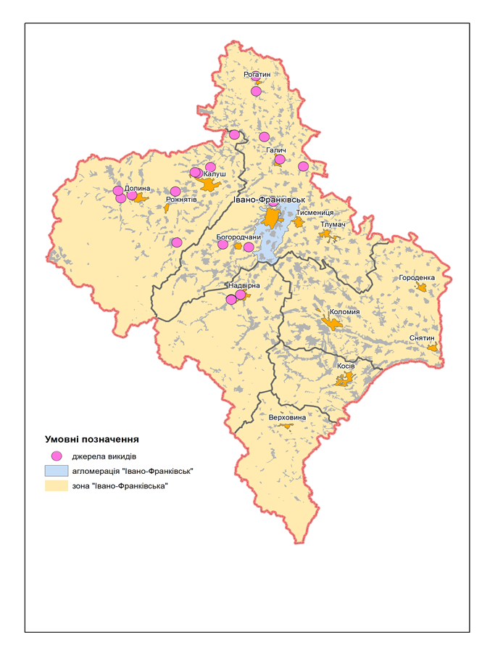
Рис.4. – Карта розташування основних джерел викидів в атмосферне повітря
зони «Івано-Франківська»
Додаток 3
3. Перелік основних стаціонарних джерел забруднення атмосферного повітря зони «Івано-Франківська»

№ п/п | Назва підприємства | Адреса | Код ЄДРПОУ | Обсяг викидів тон/рік
 | Відокремлене підприємство «Бурштинська ТЕС»  Акціонерне товариство «ДТЕК Західенерго» | Бурштинська міська територіальна громада | 00131541 | 98717,675
 | Приватне  акціонерне товариство «Івано-Франківськцемент» | Ямницька сільська територіальна громада | 00292988 | 2520,965
 | Нафтогазовидобувне управління «Надвірнанафтогаз» Акціонерного товариства «Укрнафта» | Надвірнянська міська територіальна громада | 00136515 | 1930,983
 | Філія «КАЛУСЬКА ТЕЦ» Товариства з обмеженою відповідальністю «КОСТАНЗА» | Калуська міська територіальна громада | 44576151 | 1590,114
 | Нафтогазовидобувне управління «Долинанафтогаз» Акціонерного товариства «Укрнафта» | Долинська міська територіальна громада | 00136490 | 1444,237
 | Долинський газопереробний завод Акціонерного товариства «Укрнафта» | Долинська міська територіальна громада | 00136857 | 847,316
 | Акціонерного товариства «Укртрансгаз» «Богородчанське ВУПЗГ» | Богородчанська селищна територіальна громада | 30019801 | 780,718
 | Долинський газопереробний завод Акціонерного товариства «Укрнафта» | Надвірнянська міська територіальна громада | 00136857 | 708,643
 | Акціонерне товариство «Укртрансгаз» | Долинська міська територіальна громада | 42795490 | 504,010
 | Товариство з обмеженою відповідальністю «Оператор газотранспортної системи України» Богородчанське ЛВУМГ | Богородчанська селищна територіальна громада | 42795490 | 485,056
 | Товариство з обмеженою відповідальністю «Ґудвеллі Україна | Калуська міська територіальна громада | 32464900 | 465,368
 | Нафтогазовидубовне управління «Надвірнанафтогаз» Акціонерного товариства «Укрнафта» | Перегінська селищна територіальна громада | 00136515 | 437,117
 | Товариство з обмеженою відповідальністю «Ґудвеллі Україна | Рогатинська міська територіальна громада | 32464900 | 290,606
 | Товариство з обмеженою відповідальністю «Ґудвеллі Україна | Войнилівська селищна територіальна громада | 32464900 | 287,867
 | Товариство з обмеженою відповідальністю «Ґудвеллі Україна | Дубовецька сільська територіальна громада | 32464900 | 261,173
 | Товариство з обмеженою відповідальністю «Ґудвеллі Україна | Дубовецька сільська територіальна громада | 32464900 | 233,724
 | Товариство з обмеженою відповідальністю «Свісс Кроно» | Брошнів-Осадська селищна територіальна громада | 31147999 | 223,061
 | Приватне  акціонерне товариство «Івано-Франківськцемент» | Дубовецька сільська територіальна громада | 00292988 | 203,283
 | Газопромислове управління «Львівгазвидобування» Акціонерного товариства «Укргазвидобування» | Пасічнянська сільська територіальна громада | 39585756 | 188,192
 | Нафтогазовидобувне управління «Долинанафтогаз» Акціонерного товариства «Укрнафта» | Дубівська сільська територіальна громада | 00136490 | 181,090

Додаток 4
4. Попередня оцінка якості атмосферного повітря в зоні:
4.1 Звіт про результати попередньої оцінки
З метою проведення попередньої оцінки якості атмосферного повітря
використано дані:
результати індикативних вимірювань, що розташовані на території зони «Івано-Франківська»;
моніторингові дослідження ДУ «Івано-Франківський обласний центр контролю та профілактики хвороб Міністерства охорони здоров’я України»);
інформацію Головного управління статистики в Івано-Франківській області.
Оцінювання якості атмосферного повітря у зоні «Івано-Франківська» проводилося на індикативних пунктах м. Бурштин, м. Калуш, м. Надвірна, с-ще Брошнів-Осада, с. Тустань, с. Небилів, с. Княжолука, с. Ямниця по забруднюючих речовинах діоксиду сірки, діоксиду азоту, оксиду вуглецю, твердих часток (ТЧ₁₀) та (ТЧ_{2,5}), озону відповідно до п. ІІ та IV додатку 2 Порядку здійснення державного моніторингу в галузі охорони атмосферного повітря затвердженого постановою КМУ від 14.08.2019 № 827 (зі змінами).
За результатами індикативних вимірювань 2024-2025 років та об’єктивного оцінювання середньодобові концентрації діоксиду сірки у 2024 році становили – від 0 до 130,37 мкг/м³, серед яких зафіксовано перевищення концентрації 75 мкг/м³ 12 разів за рік та у 2025 році від 0 до 189,34 мкг/м³, серед яких зафіксовано перевищення концентрації 75 мкг/м³ – 28 разів, що свідчить про перевищення верхнього порогу оцінювання. Виходячи з цього пропонується встановити режим фіксованих вимірювань. Для діоксиду азоту пропонується встановити режим комбінованого оцінювання, так як у 2025 році визначено перевищення нижнього порогу оцінювання – годинні концентрації діоксиду азоту становили від 0,41 до 478,15 мкг/м³.

Забруднююча речовина | Верхній поріг оцінювання | Нижній поріг оцінювання
2024 рік
Діоксид сірки | 75 мкг/м³ перевищено 12 разів | 50 мкг/м³ перевищено 30 разів
Діоксид азоту | - | 100 мкг/м³ перевищено 5 разів
Твердих частки (ТЧ_{2,5}) | - | -
Твердих частки (ТЧ₁₀) | - | -
Оксид вуглецю | - | -
Озону | - | -
2025 рік
Діоксид сірки | 75 мкг/м³ перевищено 28 разів | 50 мкг/м³ перевищено 89 разів
Діоксид азоту | 140 мкг/м³ перевищено 10 разів | 100 мкг/м³ перевищено 21 раз
Твердих частки (ТЧ_{2,5}) | - | -
Твердих частки (ТЧ₁₀) | - | -
Оксид вуглецю | - | -
Озону | - | -

Згідно з результатами досліджень індикативних вимірювань та з моніторинговими спостереженнями ДУ «Івано-Франківський обласний центр контролю та профілактики хвороб Міністерства охорони здоров’я України», рівень оксиду вуглецю, озону та твердих часток ТЧ_{2,5} та ТЧ₁₀ є нижчим нижнього порогу оцінювання. Оскільки середнє значення твердих часток ТЧ_{2,5} та ТЧ₁₀) за 2024 рік становило – 11,83 мкг/м³ та 13,98 мкг/м³ відповідно, за 2025 рік – 15,22 мкг/м³ та 18,42 мкг/м³ відповідно. Аналогічна ситуація спостерігалася по оксиду вуглецю та озону, де максимальне середньодобове значення в межах календарного року оксиду вуглецю визначено 1651,81 мкг/м³ (2024 рік) та 1937,81 мкг/м³ (2025 рік), для озону – 74,58 мкг/м³ (2024 рік) та 74,97 мкг/м³ (2025 рік).
Враховуючи зазначене, пропонується для забруднюючих речовин оксиду вуглецю, озону та твердих часток ТЧ_{2,5} та ТЧ₁₀ встановити режим оцінювання із застосуванням методів моделювання та об’єктивного оцінювання.
Для бензолу, бенз(а)пірену, свинцю, арсену, кадмію, нікелю через відсутність необхідної інформації встановити режим оцінювання неможливо. Режим буде встановлено за результатами досліджень за допомогою фіксованих пунктів придбаних у рамках програми.
Відповідно до щорічних планів моніторингових досліджень об’єктів навколишнього середовища, ДУ «Івано-Франківський обласний центр контролю та профілактики хвороб Міністерства охорони здоров’я України» здійснює постійний санітарно-гігієнічний моніторинг стану забруднення атмосферного повітря на межі санітарно-захисних зон об’єктів промислового, сільськогосподарського та комунального призначення, а також в межах житлової забудови, в зоні впливу вуличних магістралей тощо. За даними 2024 року на території області проведено 3860 проб досліджень забруднення атмосферного повітря в зонах впливу автотранспорту на автомагістралях населених пунктів області, з яких перевищення гранично допустимих концентрацій зафіксовано в 32 пробах пилу, в 48 пробах діоксиду азоту та в 12 пробах формальдегіду. Зокрема, у зоні «Івано-Франківська» зафіксовано перевищення ГДК діоксиду сірки – 0,52 мг/м³ у селищі Делятин (центральна площа, маршрутний пост) та діоксиду азоту у містах Рогатин (вул. Мухи) – 0,051 мг/м³ та Снятин (вул. Т. Шевченка, ринок) – 0,22 мг/м³.
Також використано інформацію Головного управління статистики в Івано-Франківській області щодо обсягів викидів забруднюючих речовин атмосфери зони «Івано-Франківська». За їх даними 2024 року обсяг викидів забруднюючих речовин в атмосферному повітрі становив 114,8 тис. т, порівняно з 2023 роком відбулося зменшення на 32,6 тис. тонни. Найбільше забруднюючих речовин в повітряний басейн надійшло за рахунок ВП «Бурштинська ТЕС» АТ «ДТЕК «ЗАХІДЕНЕРГО», ПрАТ «Івано-Франківськцемент», Філія «КАЛУСЬКА ТЕЦ» ТзОВ «КОСТАНЗА», НГВУ «Долинанафтогаз», НГВУ «Надвірнанафтогаз», Долинський газопереробний завод АТ «Укрнафта», ТОВ «СВІСС КРОНО» та ТзОВ «Гудвеллі Україна».

4.2 Карти просторового розподілу концентрацій забруднювальних речовин.

Рис. 4.2.1. Динаміка обсягів викидів забруднюючих речовин в атмосферне повітря стаціонарними джерелами за останніх чотири роки (тонн).

Рис. 4.2.2. Розподіл концентрацій озону протягом 2024 року.

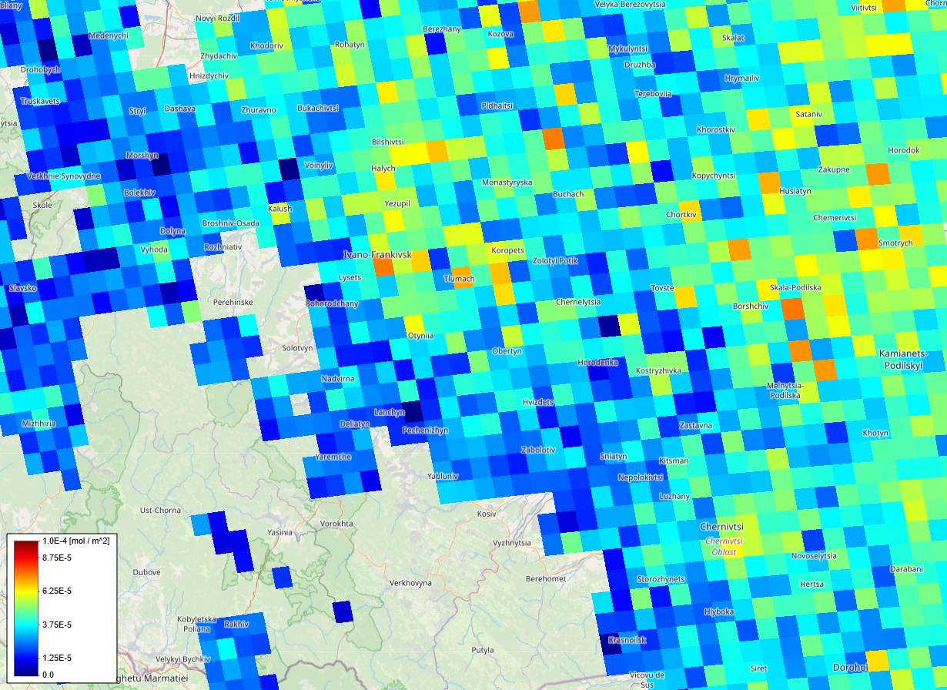
Рис. 4.2.3. Розподіл концентрацій діоксиду азоту протягом 2024 року.
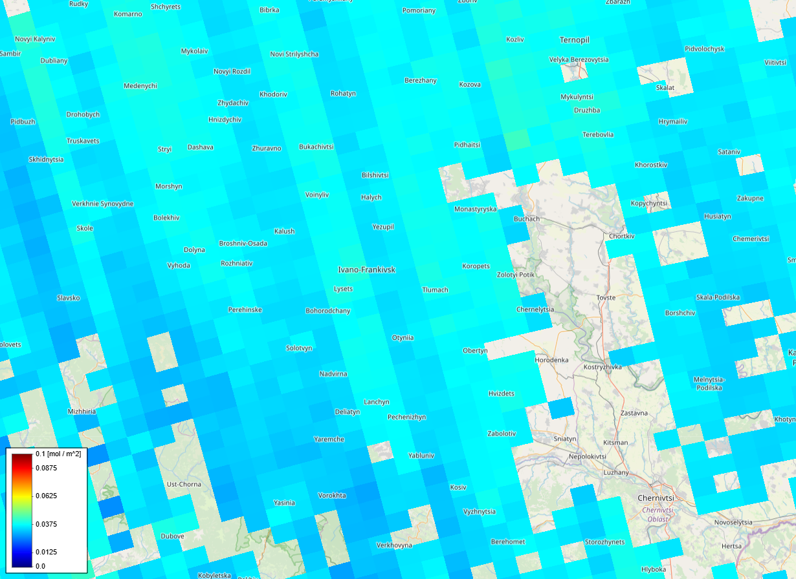
Рис. 4.2.4. Розподіл концентрацій оксиду вуглецю протягом 2024 року

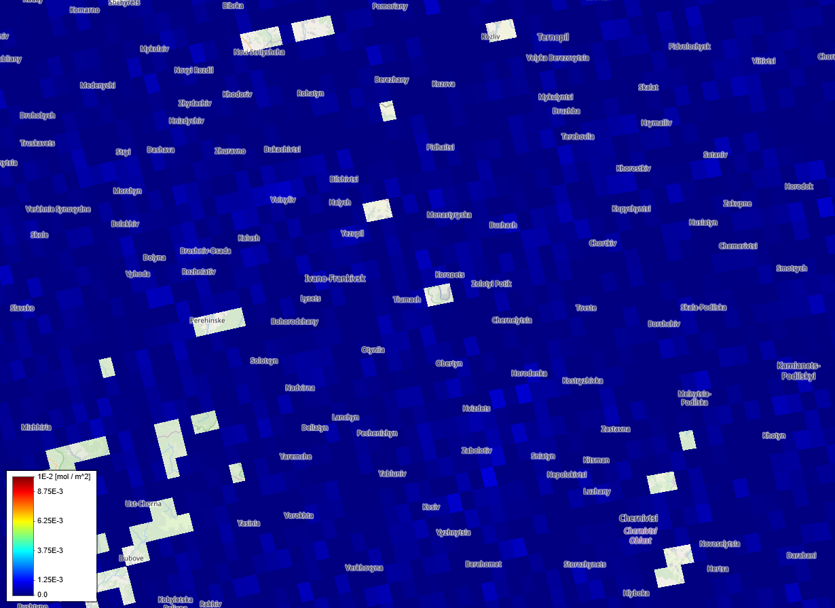
Рис. 4.2.4. Розподіл концентрацій діоксиду сірки протягом 2024 року.

Інформація щодо розподіл концентрацій забруднюючих речовин використана із супутникових спостережень платформи Copernicus Browser, супутникові дані концентрацій твердих часток ТЧ_{2,5} та ТЧ₁₀ відсутні.
4.3 Статистика розподілу концентрацій забруднювальних речовин вздовж доріг.
До проєкту Програми додається карта доріг міжнародного, національного, регіонального та місцевого значення, що проходять по території зони «Івано-Франківська».
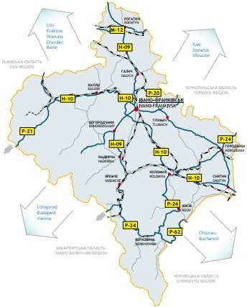

Рис. 4.3.1. – Карта-схема доріг міжнародного, національного, регіонального та місцевого значення.

Статистика розподілу концентрацій забруднюючих речовин вздовж доріг зони «Івано-Франківська»
за 2024 рік
№ п/п | Шкідливі речовини | Назва міста, області, найменування точок відбору проб | Середня концентрація шкідливих речовин, мг/м³ | Мінімальна концентрація шкідливих речовин, мг/м³ | Максимальна концентрація шкідливих речовин, мг/м³ | Питома вага перевищень ГДК, % |  | Кількість досліджень
 |  |  |  |  |  | Вище 1 ГДК | Вище 5 ГДК | Кількість досліджень
1 | 2 | 3 | 4 | 5 | 6 | 7 | 8 | 9
1 | Оксид вуглецю | с-ще Богородчани,  Автостанція, вул.Шевченка,46,  (Автодорога) | 4,4 | 4,2 | 4,6 |  |  | 16
1 | Діоксид азоту |  | 0,17 | 0,16 | 0,17 |  |  | 16
1 | Пил |  | 0,45 | 0,42 | 0,48 |  |  | 16
2 | Оксид вуглецю | с-ще Богородчани,  «Сузір'я»  вул.Шевченка,12  (Автодорога) | 4,5 | 4,2 | 4,8 |  |  | 16
2 | Діоксид азоту | с-ще Богородчани,  «Сузір'я»  вул.Шевченка,12  (Автодорога) | 0,17 | 0,16 | 0,18 |  |  | 16
2 | Пил | с-ще Богородчани,  «Сузір'я»  вул.Шевченка,12  (Автодорога) | 0,45 | 0,43 | 0,46 |  |  | 16
3 | Оксид вуглецю | с-ще Богородчани  вул.Шевченка,84  (Автодорога) | 4,5 | 4,2 | 4,8 |  |  | 16
3 | Діоксид азоту | с-ще Богородчани  вул.Шевченка,84  (Автодорога) | 0,17 | 0,15 | 0,18 |  |  | 16
3 | Пил | с-ще Богородчани  вул.Шевченка,84  (Автодорога) | 0,45 | 0,43 | 0,46 |  |  | 16
4 | Оксид вуглецю | с-ще Солотвино (перехрестя доріг Дзвиняч-Космач-Раковець) | 4,5 | 4,2 | 4,8 |  |  | 16
4 | Діоксид азоту | с-ще Солотвино (перехрестя доріг Дзвиняч-Космач-Раковець) | 0,16 | 0,15 | 0,17 |  |  | 16
4 | Пил | с-ще Солотвино (перехрестя доріг Дзвиняч-Космач-Раковець) | 0,43 | 0,42 | 0,44 |  |  | 16
5 | Оксид вуглецю | с-ще Солотвино,  вул. Шевченка,6  (Автодорога) | 4,6 | 4,4 | 4,8 |  |  | 16
5 | Діоксид азоту | с-ще Солотвино,  вул. Шевченка,6  (Автодорога) | 0,18 | 0,17 | 0,19 |  |  | 16
5 | Пил | с-ще Солотвино,  вул. Шевченка,6  (Автодорога) | 0,45 | 0,44 | 0,46 |  |  | 16
6 | Оксид вуглецю | с. Дзвиняч  (Автотраса перехрестя доріг Гута-Росільна) | 0,42 | 0,4 | 0,43 |  |  | 16
6 | Діоксид азоту | с. Дзвиняч  (Автотраса перехрестя доріг Гута-Росільна) | 0,17 | 0,17 | 0,17 |  |  | 16
6 | Пил | с. Дзвиняч  (Автотраса перехрестя доріг Гута-Росільна) | 4,3 | 4,1 | 4,5 |  |  | 16
1 | 2 | 3 | 4 | 5 | 6 | 7 | 8 | 9
7 | Оксид вуглецю | м. Тисмениця,  вул. Галицька,20  (Автодорога) | 4,4 | 4,2 | 4,6 |  |  | 16
7 | Діоксид азоту | м. Тисмениця,  вул. Галицька,20  (Автодорога) | 0,17 | 0,16 | 0,18 |  |  | 16
7 | Пил | м. Тисмениця,  вул. Галицька,20  (Автодорога) | 4,4 | 4,2 | 4,6 |  |  | 16
8 | Оксид вуглецю | с. Ямниця,  зупинка (Автодорога) | 4,3 | 4,1 | 4,4 |  |  | 16
8 | Діоксид азоту | с. Ямниця,  зупинка (Автодорога) | 0,16 | 0,15 | 0,17 |  |  | 16
8 | Пил | с. Ямниця,  зупинка (Автодорога) | 0,43 | 0,40 | 0,45 |  |  | 16
9 | Діоксид азоту | м. Долина,  вул. Б.Хмельницького,140  (Автотраса «Львів-Івано-Франківськ») | 0,047 | 0,044 | 0,056 |  |  | 16
9 | Оксид вуглецю |  | 2,6 | 2,3 | 2,9 |  |  | 16
9 | Пил |  | 0,27 | 0,25 | 0,29 |  |  | 16
10 | Діоксид азоту | м. Долина,  вул. Обліски,8  (Автотраса «Долина-Хуст») | 0,062 | 0,04 | 0,085 |  |  | 16
10 | Оксид вуглецю | м. Долина,  вул. Обліски,8  (Автотраса «Долина-Хуст») | 2,45 | 2,2 | 2,7 |  |  | 16
10 | Пил | м. Долина,  вул. Обліски,8  (Автотраса «Долина-Хуст») | 0,29 | 0,25 | 0,34 |  |  | 16
11 | Діоксид азоту | с-ще Вигода,  вул. Д.Галицького,14 (Автотраса «Долина-Хуст») | 0,065 | 0,06 | 0,07 |  |  | 16
11 | Оксид вуглецю | с-ще Вигода,  вул. Д.Галицького,14 (Автотраса «Долина-Хуст») | 2,4 | 2,25 | 2,6 |  |  | 16
11 | Пил | с-ще Вигода,  вул. Д.Галицького,14 (Автотраса «Долина-Хуст») | 0,27 | 0,25 | 0,29 |  |  | 16
12 | Діоксид азоту | Автотраса «Львів-Долина» | 0,071 | 0,047 | 0,095 |  |  | 16
12 | Оксид вуглецю | Автотраса «Львів-Долина» | 2,5 | 2,33 | 2,6 |  |  | 16
12 | Пил | Автотраса «Львів-Долина» | 0,28 | 0,26 | 0,3 |  |  | 16
13 | Пил | м. Долина, вул.Обліски,133 | 0,28 | 0,23 | 0,34 |  |  | 32
14 | Діоксид азоту | м. Тлумач,  вул. Берегова, 10, (біля гімназії в житловій забудові) | 0,14 | 0,13 | 0,14 |  |  | 8
14 | Формальдегід |  | 0,01 | <0,01 | 0,01 |  |  | 8
14 | Пил |  | 0,38 | 0,38 | 0,38 |  |  | 8
14 | Діоксид сірки |  | <0,1 | <0,1 | <0,1 |  |  | 8
15 | Діоксид азоту | м. Тлумач, вул. Шевченка, 18 (в житловій забудові) | 0,15 | 0,14 | 0,16 |  |  | 8
15 | Формальдегід | м. Тлумач, вул. Шевченка, 18 (в житловій забудові) | <0,01 | <0,01 | <0,01 |  |  | 8
15 | Пил | м. Тлумач, вул. Шевченка, 18 (в житловій забудові) | 0,35 | 0,34 | 0,36 |  |  | 8
15 | Діоксид сірки | м. Тлумач, вул. Шевченка, 18 (в житловій забудові) | <0,1 | <0,1 | <0,1 |  |  | 8
1 | 2 | 3 | 4 | 5 | 6 | 7 | 8 | 9
16 | Діоксид азоту | м. Тлумач,  вул. Винниченка, 84, (біля лікарні в житловій забудові) | 0,13 | 0,12 | 0,14 |  |  | 12
16 | Формальдегід |  | <0,01 | <0,01 | 0,01 |  |  | 12
16 | Пил |  | 0,36 | 0,35 | 0,38 |  |  | 12
16 | Діоксид сірки |  | <0,1 | <0,1 | <0,1 |  |  | 12
17 | Діоксид азоту | м. Тлумач,  вул. Грушевського, 23, (біля лікарні в житловій забудові) | 0,14 | 0,11 | 0,16 |  |  | 12
17 | Формальдегід |  | <0,01 | <0,01 | <0,01 |  |  | 12
17 | Пил |  | 0,36 | 0,33 | 0,38 |  |  | 12
17 | Діоксид сірки |  | <0,1 | <0,1 | <0,1 |  |  | 12
18 | Формальдегід | м. Калуш,  вул. Б.Хмельницького,58 | 0,031 | 0,025 | 0,033 |  |  | 16
18 | Діоксид азоту | м. Калуш,  вул. Б.Хмельницького,58 | 0,074 | 0,068 | 0,092 |  |  | 16
18 | Оксид вуглецю | м. Калуш,  вул. Б.Хмельницького,58 | 3,9 | 2,6 | 4,5 |  |  | 16
18 | Пил | м. Калуш,  вул. Б.Хмельницького,58 | 0,29 | 0,26 | 0,35 |  |  | 16
19 | Формальдегід | м. Калуш,  вул. Степана Бандери,12 | 0,032 | 0,028 | 0,034 |  |  | 16
19 | Діоксид азоту | м. Калуш,  вул. Степана Бандери,12 | 0,086 | 0,078 | 0,098 |  |  | 16
19 | Оксид вуглецю | м. Калуш,  вул. Степана Бандери,12 | 4,2 | 3,5 | 4,8 |  |  | 16
19 | Пил | м. Калуш,  вул. Степана Бандери,12 | 0,31 | 0,28 | 0,42 |  |  | 16
20 | Формальдегід | м. Калуш, вул.Б.Хмельницького,1 | 0,028 | 0,024 | 0,032 |  |  | 16
20 | Діоксид азоту | м. Калуш, вул.Б.Хмельницького,1 | 0,083 | 0,075 | 0,095 |  |  | 16
20 | Оксид вуглецю | м. Калуш, вул.Б.Хмельницького,1 | 4 | 3,1 | 4,4 |  |  | 16
20 | Пил | м. Калуш, вул.Б.Хмельницького,1 | 0,33 | 0,28 | 0,43 |  |  | 16
21 | Формальдегід | м. Калуш,  пр.Л.Українки,1 | 0,03 | 0,026 | 0,033 |  |  | 16
21 | Діоксид азоту | м. Калуш,  пр.Л.Українки,1 | 0,089 | 0,83 | 0,094 |  |  | 16
21 | Оксид вуглецю | м. Калуш,  пр.Л.Українки,1 | 4,1 | 3,8 | 4,8 |  |  | 16
21 | Пил | м. Калуш,  пр.Л.Українки,1 | 0,27 | 0,26 | 0,33 |  |  | 16
22 | Формальдегід | м. Калуш,  вул. Долинська,14 | 0,03 | 0,024 | 0,032 |  |  | 16
22 | Діоксид азоту | м. Калуш,  вул. Долинська,14 | 0,08 | 0,071 | 0,093 |  |  | 16
22 | Оксид вуглецю | м. Калуш,  вул. Долинська,14 | 3,3 | 2,8 | 4,1 |  |  | 16
22 | Пил | м. Калуш,  вул. Долинська,14 | 0,3 | 0,27 | 0,41 |  |  | 16
23 | Формальдегід | м. Калуш, пл.Героїв,12 | 0,025 | 0,02 | 0,028 |  |  | 16
23 | Діоксид азоту | м. Калуш, пл.Героїв,12 | 0,068 | 0,059 | 0,074 |  |  | 16
23 | Оксид вуглецю | м. Калуш, пл.Героїв,12 | 2,8 | 2,1 | 3,6 |  |  | 16
23 | Пил | м. Калуш, пл.Героїв,12 | 0,27 | 0,26 | 0,32 |  |  | 16
1 | 2 | 3 | 4 | 5 | 6 | 7 | 8 | 9
24 | Формальдегід | с. Боднарів,  вул. Шевченка,16 | 0,031 | 0,027 | 0,034 |  |  | 16
24 | Діоксид азоту | с. Боднарів,  вул. Шевченка,16 | 0,088 | 0,085 | 0,1 |  |  | 16
24 | Оксид вуглецю | с. Боднарів,  вул. Шевченка,16 | 4 | 3,8 | 4,8 |  |  | 16
24 | Пил | с. Боднарів,  вул. Шевченка,16 | 0,32 | 0,26 | 0,4 |  |  | 16
25 | Діоксид азоту | м. Коломия,  вул. Карпатська 68-76 (поблизу ліцею№7) | 0,175 | 0,16 | 0,19 |  |  | 4
25 | Діоксид сірки | м. Коломия,  вул. Карпатська 68-76 (поблизу ліцею№7) | 0,155 | 0,14 | 0,17 |  |  | 4
25 | Формальдегід | м. Коломия,  вул. Карпатська 68-76 (поблизу ліцею№7) | < 0,01 | < 0,01 | < 0,01 |  |  | 4
25 | Пил недиференційований за складом | м. Коломия,  вул. Карпатська 68-76 (поблизу ліцею№7) | 0,265 | 0,25 | 0,28 |  |  | 4
25 | Оксид вуглецю | м. Коломия,  вул. Карпатська 68-76 (поблизу ліцею№7) | 4,65 | 4,5 | 4,8 |  |  | 4
26 | Діоксид азоту | м. Коломия, вул. Богуна - вул. Яворницького | 0,135 | 0,12 | 0,15 |  |  | 4
26 | Діоксид сірки | м. Коломия, вул. Богуна - вул. Яворницького | 0,135 | 0,12 | 0,15 |  |  | 4
26 | Формальдегід | м. Коломия, вул. Богуна - вул. Яворницького | < 0,01 | < 0,01 | < 0,01 |  |  | 4
26 | Пил недиференційований за складом | м. Коломия, вул. Богуна - вул. Яворницького | < 0,26 | < 0,26 | < 0,26 |  |  | 4
26 | Оксид вуглецю | м. Коломия, вул. Богуна - вул. Яворницького | 4,35 | 4,2 | 4,5 |  |  | 4
27 | Діоксид азоту | м. Коломия, вул. Мазепи (поблизу ліцею № 1) | 0,185 | 0,17 | 0,2 |  |  | 4
27 | Діоксид сірки | м. Коломия, вул. Мазепи (поблизу ліцею № 1) | 0,265 | 0,25 | 0,28 |  |  | 4
27 | Формальдегід | м. Коломия, вул. Мазепи (поблизу ліцею № 1) | < 0,01 | < 0,01 | < 0,01 |  |  | 4
27 | Пил недиференційований за складом | м. Коломия, вул. Мазепи (поблизу ліцею № 1) | < 0,26 | < 0,26 | < 0,26 |  |  | 4
27 | Оксид вуглецю | м. Коломия, вул. Мазепи (поблизу ліцею № 1) | 4,85 | 4,7 | 5 |  |  | 4
28 | Діоксид азоту | м. Коломия,  вул. Староміська (поблизу входу до парку  ім. Шевченка) | 0,095 | 0,091 | 0,098 |  |  | 4
28 | Діоксид сірки |  | 0,125 | 0,11 | 0,14 |  |  | 4
28 | Формальдегід |  | < 0,01 | < 0,01 | < 0,01 |  |  | 4
28 | Пил недиференційований за складом |  | < 0,26 | < 0,26 | < 0,26 |  |  | 4
28 | Оксид вуглецю |  | 3,65 | 3,5 | 3,8 |  |  | 4
1 | 2 | 3 | 4 | 5 | 6 | 7 | 8 | 9
29 | Діоксид азоту | м. Коломия, вул. Лисенка (поблизу ліцею № 2) | 0,155 | 0,14 | 0,17 |  |  | 4
29 | Діоксид сірки | м. Коломия, вул. Лисенка (поблизу ліцею № 2) | 0,185 | 0,17 | 0,2 |  |  | 4
29 | Формальдегід | м. Коломия, вул. Лисенка (поблизу ліцею № 2) | < 0,01 | < 0,01 | < 0,01 |  |  | 4
29 | Пил недиференційований за складом | м. Коломия, вул. Лисенка (поблизу ліцею № 2) | < 0,26 | < 0,26 | < 0,26 |  |  | 4
29 | Оксид вуглецю | м. Коломия, вул. Лисенка (поблизу ліцею № 2) | 4,05 | 3,9 | 4,2 |  |  | 4
30 | Діоксид азоту | м. Коломия,  пл. Привокзальна, 12 | 0,175 | 0,16 | 0,19 |  |  | 4
30 | Діоксид сірки | м. Коломия,  пл. Привокзальна, 12 | 0,195 | 0,18 | 0,21 |  |  | 4
30 | Формальдегід | м. Коломия,  пл. Привокзальна, 12 | < 0,01 | < 0,01 | < 0,01 |  |  | 4
30 | Пил недиференційований за складом | м. Коломия,  пл. Привокзальна, 12 | < 0,26 | < 0,26 | < 0,26 |  |  | 4
30 | Оксид вуглецю | м. Коломия,  пл. Привокзальна, 12 | 4,45 | 4,3 | 4,6 |  |  | 4
31 | Діоксид азоту | м. Коломия,  вул. Січових Стрільців, 30 (поблизу гімназії № 10) | 0,165 | 0,15 | 0,18 |  |  | 4
31 | Діоксид сірки |  | 0,155 | 0,14 | 0,17 |  |  | 4
31 | Формальдегід |  | < 0,01 | < 0,01 | < 0,01 |  |  | 4
31 | Пил недиференційований за складом |  | < 0,26 | < 0,26 | < 0,26 |  |  | 4
31 | Оксид вуглецю |  | 4,25 | 4,1 | 4,4 |  |  | 4
32 | Діоксид азоту | м. Коломия,  вул. Леонтовича, 14 (поблизу ліцею №6) | 0,135 | 0,12 | 0,15 |  |  | 4
32 | Діоксид сірки | м. Коломия,  вул. Леонтовича, 14 (поблизу ліцею №6) | 0,115 | 0,1 | 0,13 |  |  | 4
32 | Формальдегід | м. Коломия,  вул. Леонтовича, 14 (поблизу ліцею №6) | < 0,01 | < 0,01 | < 0,01 |  |  | 4
32 | Пил недиференційований за складом | м. Коломия,  вул. Леонтовича, 14 (поблизу ліцею №6) | < 0,26 | < 0,26 | < 0,26 |  |  | 4
32 | Оксид вуглецю | м. Коломия,  вул. Леонтовича, 14 (поблизу ліцею №6) | 4,55 | 4,4 | 4,7 |  |  | 4
1 | 2 | 3 | 4 | 5 | 6 | 7 | 8 | 9
33 | Діоксид азоту | м. Коломия,  вул. Мазепи, 275 (поблизу ресторану «Гомін») | 0,185 | 0,17 | 0,20 |  |  | 4
33 | Діоксид сірки | м. Коломия,  вул. Мазепи, 275 (поблизу ресторану «Гомін») | 0,265 | 0,25 | 0,28 |  |  | 4
33 | Формальдегід | м. Коломия,  вул. Мазепи, 275 (поблизу ресторану «Гомін») | < 0,01 | < 0,01 | < 0,01 |  |  | 4
33 | Пил недиференційований за складом | м. Коломия,  вул. Мазепи, 275 (поблизу ресторану «Гомін») | 0,285 | 0,27 | 0,30 |  |  | 4
33 | Оксид вуглецю | м. Коломия,  вул. Мазепи, 275 (поблизу ресторану «Гомін») | 4,55 | 4,4 | 4,7 |  |  | 4
34 | Діоксид азоту | м. Коломия,  пл. Шевченка –  пр-кт. М. Грушевського | 0,185 | 0,17 | 0,2 |  |  | 4
34 | Діоксид сірки | м. Коломия,  пл. Шевченка –  пр-кт. М. Грушевського | 0,275 | 0,26 | 0,29 |  |  | 4
34 | Формальдегід | м. Коломия,  пл. Шевченка –  пр-кт. М. Грушевського | < 0,01 | < 0,01 | < 0,01 |  |  | 4
34 | Пил недиференційований за складом | м. Коломия,  пл. Шевченка –  пр-кт. М. Грушевського | < 0,26 | < 0,26 | < 0,26 |  |  | 4
34 | Оксид вуглецю | м. Коломия,  пл. Шевченка –  пр-кт. М. Грушевського | 4,85 | 4,7 | 5 |  |  | 4
35 | Діоксид азоту | м Коломия,  вул. Косівська, 21 | 0,089 | 0,086 | 0,092 |  |  | 4
35 | Діоксид сірки | м Коломия,  вул. Косівська, 21 | 0,115 | 0,10 | 0,13 |  |  | 4
35 | Формальдегід | м Коломия,  вул. Косівська, 21 | < 0,01 | < 0,01 | < 0,01 |  |  | 4
35 | Пил недиференційований за складом | м Коломия,  вул. Косівська, 21 | 0,295 | 0,28 | 0,31 |  |  | 4
35 | Оксид вуглецю | м Коломия,  вул. Косівська, 21 | 3,25 | 3,1 | 3,4 |  |  | 4
36 | Діоксид азоту | м. Коломия,  вул. Мазепи, 132  (поблизу ліцею № 3) | 0,175 | 0,16 | 0,19 |  |  | 4
36 | Діоксид сірки | м. Коломия,  вул. Мазепи, 132  (поблизу ліцею № 3) | 0,21 | 0,18 | 0,24 |  |  | 4
36 | Формальдегід | м. Коломия,  вул. Мазепи, 132  (поблизу ліцею № 3) | < 0,01 | < 0,01 | < 0,01 |  |  | 4
36 | Пил недиференційований за складом | м. Коломия,  вул. Мазепи, 132  (поблизу ліцею № 3) | 0,285 | 0,27 | 0,3 |  |  | 4
36 | Оксид вуглецю | м. Коломия,  вул. Мазепи, 132  (поблизу ліцею № 3) | 4,65 | 4,5 | 4,8 |  |  | 4
1 | 2 | 3 | 4 | 5 | 6 | 7 | 8 | 9
37 | Діоксид азоту | с-ще Отинія, вул. Свободи, 18 (поблизу ліцею) | 0,185 | 0,17 | 0,2 |  |  | 4
37 | Діоксид сірки | с-ще Отинія, вул. Свободи, 18 (поблизу ліцею) | 0,24 | 0,21 | 0,27 |  |  | 4
37 | Формальдегід | с-ще Отинія, вул. Свободи, 18 (поблизу ліцею) | < 0,01 | < 0,01 | < 0,01 |  |  | 4
37 | Пил недиференційований за складом | с-ще Отинія, вул. Свободи, 18 (поблизу ліцею) | 0,275 | 0,26 | 0,29 |  |  | 4
37 | Оксид вуглецю | с-ще Отинія, вул. Свободи, 18 (поблизу ліцею) | 4,75 | 4,6 | 4,9 |  |  | 4
38 | Діоксид азоту | м. Косів,  (перехресток по  вул. Чорновола та по  вул. Черемшини) | 0,03 | 0,027 | 0,032 | 0 | 0 | 20
38 | Пил |  | 0,46 | 0,032 | 0,6 | 0 | 0 | 20
38 | Сірководень |  | 0,013 | 0,011 | 0,015 | 0 | 0 | 20
38 | Формальдегід |  | 0,035 | 0,017 | 0,25 |  |  | 20
39 | Діоксид азоту | м. Косів (перехресток по вул. С. Бандери, та  вул. Миру) | 0,019 | 0,015 | 0,022 |  |  | 20
39 | Пил | м. Косів (перехресток по вул. С. Бандери, та  вул. Миру) | 0,026 | 0,019 | 0,033 |  |  | 20
39 | Сірководень | м. Косів (перехресток по вул. С. Бандери, та  вул. Миру) | 0,02 | 0,009 | 0,031 |  |  | 20
40 | Діоксид азоту | с-ще Делятин,  центральна площа, (маршрутний прост.) | 0,086 | 0,085 | 0,087 |  |  | 16
40 | Пил | с-ще Делятин,  центральна площа, (маршрутний прост.) | 0,42 | 0,42 | 0,43 |  |  | 16
40 | Діоксид сірки | с-ще Делятин,  центральна площа, (маршрутний прост.) | 0,5 | 0,48 | 0,52 | 0,5 |  | 16
41 | Діоксид азоту | м. Яремче,  площа Свободи, (маршрутний пост) | 0,078 | 0,077 | 0,079 |  |  | 16
41 | Пил | м. Яремче,  площа Свободи, (маршрутний пост) | 0,34 | 0,33 | 0,35 |  |  | 16
41 | Діоксид сірки | м. Яремче,  площа Свободи, (маршрутний пост) | 0,49 | 0,48 | 0,51 |  |  | 16
42 | Пил | м. Рогатин,  вул. Галицька,  (маршрутна точка (М-1) | 0,302 | 0,302 | 0,302 |  |  | 16
42 | Діоксид азоту | м. Рогатин,  вул. Галицька,  (маршрутна точка (М-1) | 0,0382 | 0,0382 | 0,0382 |  |  | 16
42 | Формальдегід | м. Рогатин,  вул. Галицька,  (маршрутна точка (М-1) | 0,0145 | 0,0145 | 0,0145 |  |  | 16
42 | Діоксид сірки | м. Рогатин,  вул. Галицька,  (маршрутна точка (М-1) | 0,052 | 0,052 | 0,052 |  |  | 16
42 | Оксид вуглецю | м. Рогатин,  вул. Галицька,  (маршрутна точка (М-1) | 1,13 | 1,12 | 1,14 |  |  | 16
43 | Пил | м. Рогатин,  вул. Мухи | 0,264 | 0,264 | 0,264 |  |  | 16
43 | Діоксид азоту | м. Рогатин,  вул. Мухи | 0,051 | 0,051 | 0,051 | 8 |  | 16
43 | Формальдегід | м. Рогатин,  вул. Мухи | 0,0116 | 0,0116 | 0,0116 |  |  | 16
43 | Діоксид сірки | м. Рогатин,  вул. Мухи | 0,078 | 0,078 | 0,078 |  |  | 16
43 | Оксид вуглецю | м. Рогатин,  вул. Мухи | 1,19 | 1,18 | 1,2 |  |  | 16
1 | 2 | 3 | 4 | 5 | 6 | 7 | 8 | 9
44 | Пил | м. Бурштин,  вул. Міцкевича (маршрутна точка (М-2) | 0,304 | 0,304 | 0,304 |  |  | 16
44 | Діоксид азоту | м. Бурштин,  вул. Міцкевича (маршрутна точка (М-2) | 0,052 | 0,052 | 0,052 |  |  | 16
44 | Формальдегід | м. Бурштин,  вул. Міцкевича (маршрутна точка (М-2) | 0,0148 | 0,0148 | 0,0148 |  |  | 16
44 | Діоксид сірки | м. Бурштин,  вул. Міцкевича (маршрутна точка (М-2) | 0,106 | 0,106 | 0,106 |  |  | 16
44 | Оксид вуглецю | м. Бурштин,  вул. Міцкевича (маршрутна точка (М-2) | 1,31 | 1,3 | 1,32 |  |  | 16
45 | Пил | м. Бурштин,  вул. С. Бандери | 0,263 | 0,262 | 0,265 |  |  | 16
45 | Діоксид азоту | м. Бурштин,  вул. С. Бандери | 0,065 | 0,065 | 0,065 |  |  | 16
45 | Формальдегід | м. Бурштин,  вул. С. Бандери | 0,0118 | 0,0118 | 0,0118 |  |  | 16
45 | Діоксид сірки | м. Бурштин,  вул. С. Бандери | 0,0798 | 0,0798 | 0,0798 |  |  | 16
45 | Оксид вуглецю | м. Бурштин,  вул. С. Бандери | 1,35 | 1,34 | 1,36 |  |  | 16
46 | Пил | м. Галич, вул. І. Франка (маршрутна точка (М-3) | 0,322 | 0,322 | 0,322 |  |  | 16
46 | Діоксид азоту | м. Галич, вул. І. Франка (маршрутна точка (М-3) | 0,0573 | 0,051 | 0,0638 |  |  | 16
46 | Формальдегід | м. Галич, вул. І. Франка (маршрутна точка (М-3) | 0,013 | 0,0116 | 0,0145 |  |  | 16
46 | Діоксид сірки | м. Галич, вул. І. Франка (маршрутна точка (М-3) | 0,117 | 0,104 | 0,13 |  |  | 16
46 | Оксид вуглецю | м. Галич, вул. І. Франка (маршрутна точка (М-3) | 1,3 | 1,2 | 1,4 |  |  | 16
47 | Пил | м. Галич  (автостанція) | 0,322 | 0,322 | 0,322 |  |  | 16
47 | Діоксид азоту | м. Галич  (автостанція) | 0,047 | 0,0403 | 0,0537 |  |  | 16
47 | Формальдегід | м. Галич  (автостанція) | 0,0114 | 0,0102 | 0,0127 |  |  | 16
47 | Діоксид сірки | м. Галич  (автостанція) | 0,0548 | 0,0548 | 0,0548 |  |  | 16
47 | Оксид вуглецю | м. Галич  (автостанція) | 1,3 | 1,2 | 1,4 |  |  | 16
48 | Формальдегід | с-ще Брошнів-Осада,  вул. 22 Січня, 55 (автомагістраль біля школи) | 0,089 | 0,013 | 0,034 |  |  | 12
48 | Діоксид сірки |  | 0,35 | 0,051 | 0,13 |  |  | 12
48 | Діоксид азоту |  | 0,25 | 0,095 | 0,11 |  |  | 12
48 | Пил |  | 0,37 | 0,13 | 0,42 |  |  | 12
49 | Формальдегід | с-ще Перегінськ,  вул. Січових Стрільців,46 (біля садка, автомагістраль) | 0,021 | 0,019 | 0,013 |  |  | 6
49 | Діоксид сірки |  | 0,08 | 0,052 | 0,08 |  |  | 6
49 | Діоксид азоту |  | 0,085 | 0,076 | 0,052 |  |  | 6
49 | Пил |  | 0,27 | 0,13 | 0,26 |  |  | 6
50 | Формальдегід | с-ще Перегінськ,  вул. Січових Стрільців, 1 (біля школи, автомагістраль) | 0,022 | 0,02 | 0,023 |  |  | 6
50 | Діоксид сірки |  | 0,097 | 0,08 | 0,13 |  |  | 6
50 | Діоксид азоту |  | 0,08 | 0,067 | 0,094 |  |  | 6
50 | Пил |  | 0,28 | 0,14 | 0,42 |  |  | 6
1 | 2 | 3 | 4 | 5 | 6 | 7 | 8 | 9
51 | Формальдегід | с-ще Рожнятів,  вул. Шкільна, 5 (біля школа, автомагістраль) | 0,021 | 0,02 | 0,023 |  |  | 6
51 | Діоксид сірки | с-ще Рожнятів,  вул. Шкільна, 5 (біля школа, автомагістраль) | 0,088 | 0,053 | 0,13 |  |  | 6
51 | Діоксид азоту | с-ще Рожнятів,  вул. Шкільна, 5 (біля школа, автомагістраль) | 0,075 | 0,053 | 0,093 |  |  | 6
51 | Пил | с-ще Рожнятів,  вул. Шкільна, 5 (біля школа, автомагістраль) | 0,33 | 0,14 | 0,42 |  |  | 6
52 | Формальдегід | с-ще Рожнятів,  вул. Січових Стрільців,64 (біля садка, автомагістраль) | 0,02 | 0,013 | 0,02 |  |  | 6
52 | Діоксид сірки |  | 0,071 | 0,014 | 0,17 |  |  | 6
52 | Діоксид азоту |  | 0,057 | 0,027 | 0,053 |  |  | 6
52 | Пил |  | 0,33 | 0,13 | 0,4 |  |  | 6
53 | Пил | м. Снятин,  вул. Шевченка (ринок) | 0,28 | 0,26 | 0,3 |  |  | 8
53 | Оксид вуглецю | м. Снятин,  вул. Шевченка (ринок) | 2,7 | 2,5 | 2,9 |  |  | 8
53 | Діоксид азоту | м. Снятин,  вул. Шевченка (ринок) | 0,17 | 0,13 | 0,22 | 25 |  | 8
53 | Діоксид сірки | м. Снятин,  вул. Шевченка (ринок) | 0,11 | <0,08 | 0,2 |  |  | 8
5 | Пил | м. Снятин,  вул. Винниченка (кільцева розв'язка) | 0,28 | 0,27 | 0,3 |  |  | 8
5 | Оксид вуглецю | м. Снятин,  вул. Винниченка (кільцева розв'язка) | 2,9 | 2,75 | 3 |  |  | 8
5 | Діоксид азоту | м. Снятин,  вул. Винниченка (кільцева розв'язка) | 0,14 | 0,13 | 0,16 |  |  | 8
5 | Діоксид сірки | м. Снятин,  вул. Винниченка (кільцева розв'язка) | 0,09 | <0,08 | 0,1 |  |  | 8
55 | Пил | м. Снятин (ліцей  ім. Бажанського) | 0,26 | 0,25 | 0,28 |  |  | 8
55 | Оксид вуглецю | м. Снятин (ліцей  ім. Бажанського) | 2,78 | 2,66 | 2,9 |  |  | 8
55 | Діоксид азоту | м. Снятин (ліцей  ім. Бажанського) | 0,14 | 0,13 | 0,16 |  |  | 8
55 | Діоксид сірки | м. Снятин (ліцей  ім. Бажанського) | 0,09 | 0,08 | 0,1 |  |  | 8
56 | Пил | м. Снятин, вул. Шевченка (поліклініка) | 0,3 | 0,28 | 0,32 |  |  | 8
56 | Оксид вуглецю | м. Снятин, вул. Шевченка (поліклініка) | 3,12 | 2,75 | 3,5 |  |  | 8
56 | Діоксид азоту | м. Снятин, вул. Шевченка (поліклініка) | 0,14 | 0,13 | 0,16 |  |  | 8
56 | Діоксид сірки | м. Снятин, вул. Шевченка (поліклініка) | 0,14 | <0,08 | 0,2 |  |  | 8
57 | Пил | с-ще Заболотів,  вул. Б. Хмельницького (житловий квартал) | 0,3 | 0,28 | 0,33 |  |  | 8
57 | Оксид вуглецю | с-ще Заболотів,  вул. Б. Хмельницького (житловий квартал) | 2,7 | 2,6 | 2,8 |  |  | 8
57 | Діоксид азоту | с-ще Заболотів,  вул. Б. Хмельницького (житловий квартал) | 0,12 | 0,11 | 0,13 |  |  | 8
57 | Діоксид сірки | с-ще Заболотів,  вул. Б. Хмельницького (житловий квартал) | 0,09 | <0,08 | 0,1 |  |  | 8
1 | 2 | 3 | 4 | 5 | 6 | 7 | 8 | 9
58 | Пил | с-ще Заболотів,  вул. Грушевського (біля ДНЗ «Берізка») | 0,29 | 0,25 | 0,33 |  |  | 8
58 | Оксид вуглецю | с-ще Заболотів,  вул. Грушевського (біля ДНЗ «Берізка») | 2,7 | 2,6 | 2,8 |  |  | 8
58 | Діоксид азоту | с-ще Заболотів,  вул. Грушевського (біля ДНЗ «Берізка») | 0,13 | 0,11 | 0,16 |  |  | 8
58 | Діоксид сірки | с-ще Заболотів,  вул. Грушевського (біля ДНЗ «Берізка») | 0,09 | <0,08 | 0,1 |  |  | 8
59 | Пил | м. Городенка,  вул. Шевченка (біля автостанції) | 0,33 | 0,3 | 0,37 |  |  | 8
59 | Оксид вуглецю | м. Городенка,  вул. Шевченка (біля автостанції) | 3,7 | 3,65 | 3,75 |  |  | 8
59 | Діоксид азоту | м. Городенка,  вул. Шевченка (біля автостанції) | 0,1 | 0,051 | 0,15 |  |  | 8
59 | Діоксид сірки | м. Городенка,  вул. Шевченка (біля автостанції) | 0,09 | <0,08 | 0,1 |  |  | 8
60 | Пил | м. Городенка,  вул. Станіславська (кільцева розв'язка) | 0,33 | 0,3 | 0,37 |  |  | 8
60 | Оксид вуглецю | м. Городенка,  вул. Станіславська (кільцева розв'язка) | 3,72 | 3,7 | 3,75 |  |  | 8
60 | Діоксид азоту | м. Городенка,  вул. Станіславська (кільцева розв'язка) | 0,14 | 0,11 | 0,18 |  |  | 8
60 | Діоксид сірки | м. Городенка,  вул. Станіславська (кільцева розв'язка) | 0,1 | <0,08 | 0,13 |  |  | 8

Додаток 5
Проєктування мережі спостережень:
На території зони «Івано-Франківська» встановлено 8 індикативних автоматизованих пунктів спостережень.
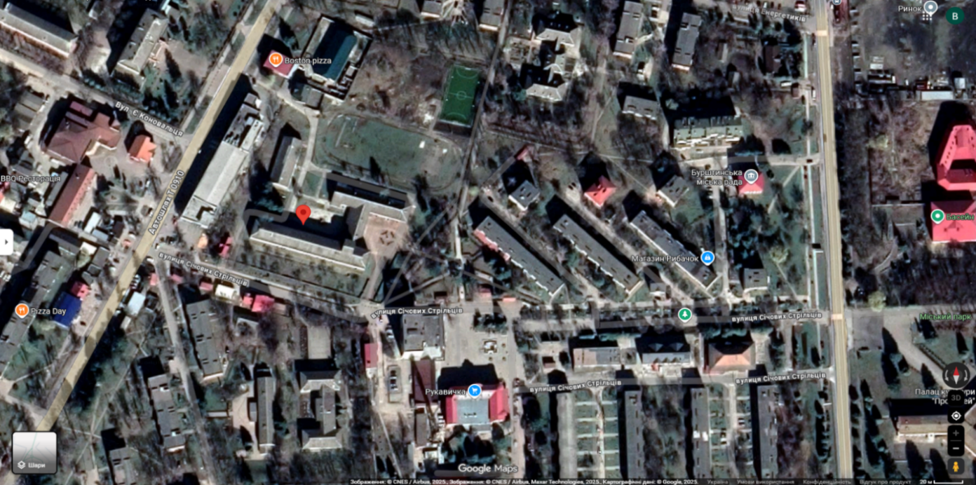
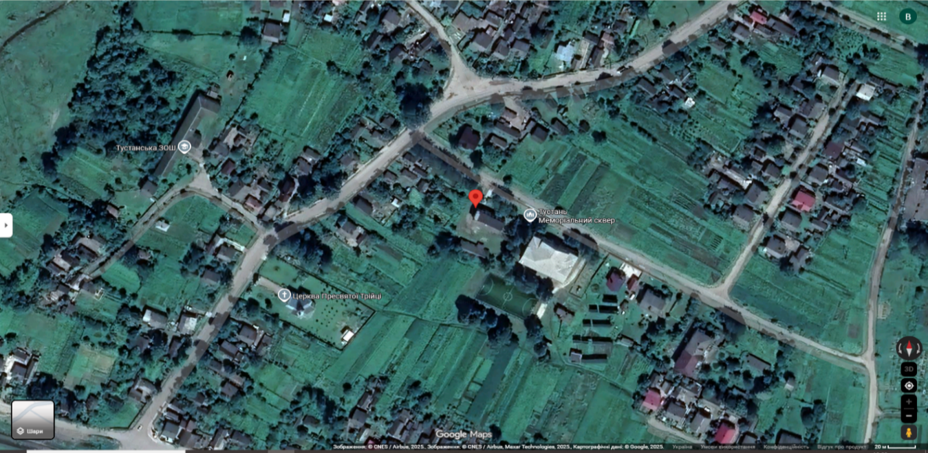
Пункт № АПС-01: розташований в центральній частині міста, на будівлі Бурштинського ліцею ім. О. Басараб Бурштинської міської ради. Прилегла територія включає житлові квартали з різноманітною забудовою, вулиці з магазинами, кафе, ресторанами та іншими закладами обслуговування. Також є адміністративні будівлі, навчальні заклади та зелені зони для відпочинку. Зокрема, 140,8 м на захід проходить автошлях територіального значення Т0910, 283,5 м на південь розташований Бурштинський навчально-виховний комплекс, 275,3 м на північ Бурштинська міська дитяча музична школа, 342,0 м на схід проходить автошлях національного значення Н09 та 400 м розташований міський парк.
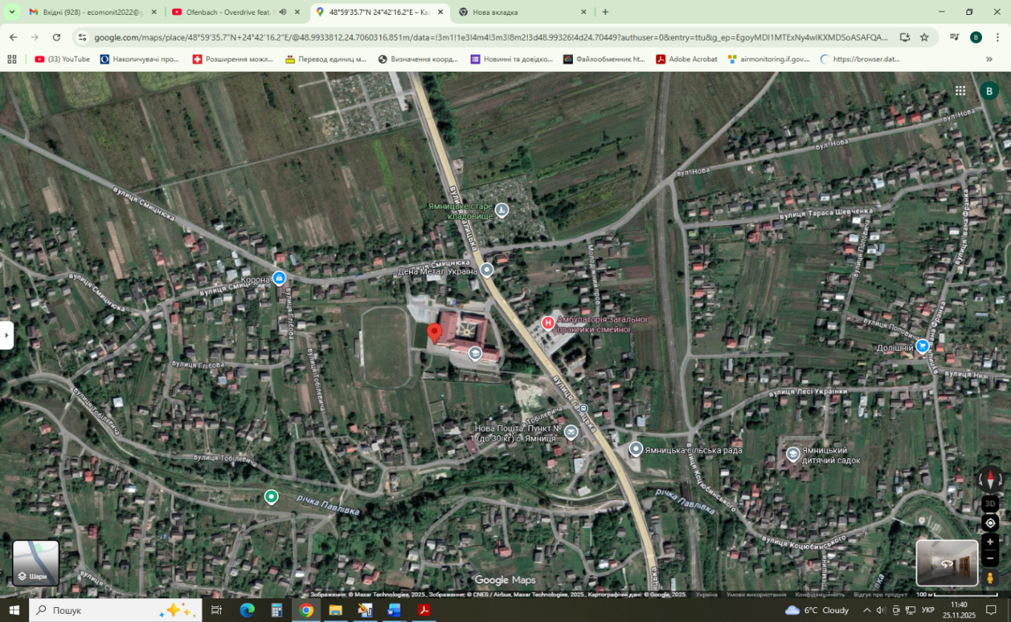
Пункт № АПС-02: розташований в центральній частині села Тустань, на будівлі Відділу «Центр надання адміністративних послуг» Дубовецького старостинського округу. Прилегла територія включає житлові будинки, спортивний майданчик, відділення зв’язку та меморіальний сквер. Зокрема за 50 м на схід знаходиться меморіальний сквер, 300 м на захід розташований Тустанський ліцей Дубовецько сільської ради, 500 м на південь протікає річка Гнила Липа, у північно-східній стороні на відстані 2,87 км розташована свиноферма ТОВ «Гудвеллі Україна».
Пункт № АПС-03: розташований на околиці села, на будівлі Ямницького ліцею Ямницької сільської ради. Прилегла територія включає житлові будинки, спортивний майданчик, Ямницька сільська рада, дитячий садок та Амбулаторію загальної практики-сімейної медицини, яка знаходиться на відстані 220 м у східній частині населеного пункту, за 2,31 км південно-східної сторони розташований ПрАТ «Івано-Франківськцемент».
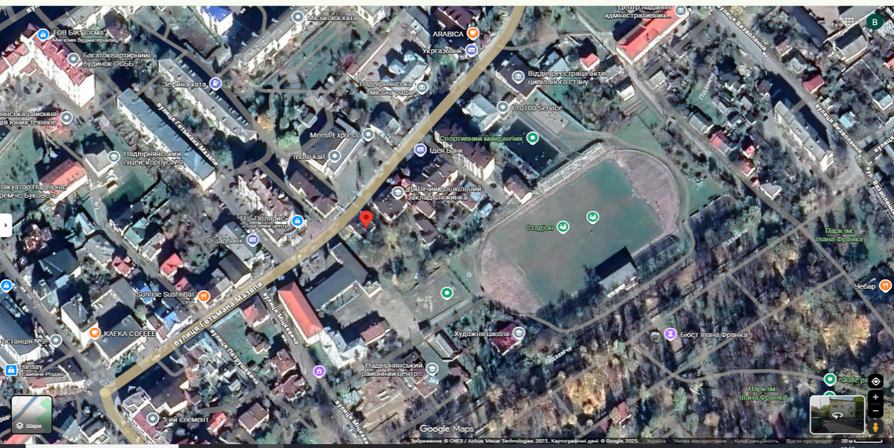
Пункт № АПС-04: розташований в центральній частині міста, на будівлі Надвірнянської центральної міської публічної бібліотеки, через яку проходить центральна автодорога. Прилегла територія в радіусі 500 м включає житлові квартали з різноманітною забудовою, вулиці з магазинами, кафе, ресторанами та іншими закладами обслуговування. Також є адміністративні будівлі, навчальні, дошкільні заклади та зелені зони для відпочинку, на південь від пункту за 2,41 км розташоване підприємство ТОВ «Свиспан Лімітед», у південно-східній частині за 2,39 км знаходиться ПАТ «Нафтохімік Прикарпаття».
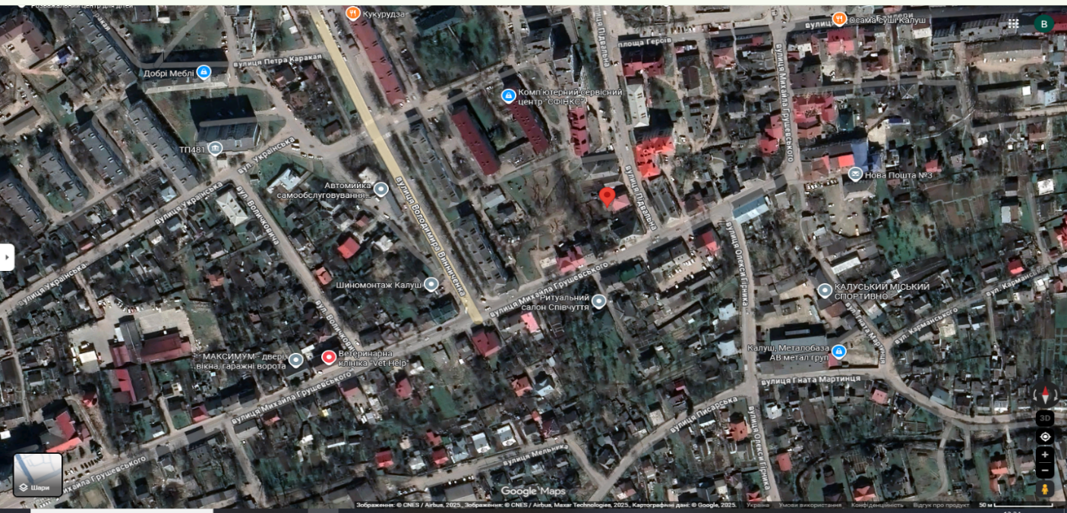
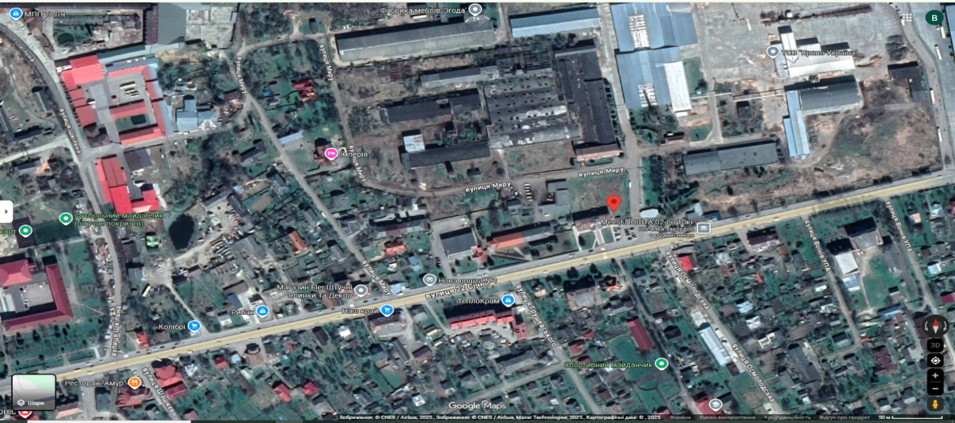
Пункт № АПС-05: розташований в центральній частині міста, на будівлі Управління комунальної власності Калуської міської ради. Прилегла територія в радіус 500 м включає житлові квартали з різноманітною забудовою, автодорогами, вулиці з магазинами, кафе, ресторанами та іншими закладами обслуговування. Також є адміністративні будівлі, навчальні, дошкільні заклади та зелені зони для відпочинку.
Пункт № АПС-06: розташований в центральній частині міста, на будівлі Брошнів-Осадської селишної ради. Прилегла територія включає житлові квартали з різноманітною забудовою, промислове підприємство ТОВ «Свісс Кроно» розташоване за 565 м від пункту спостереження в північно-східній частині селища, повз пункт проходить автошлях національного значення Н10, вулиці з магазинами, кафе, ресторанами та іншими закладами обслуговування. Також є адміністративні будівлі, навчальні, дошкільні заклади та зелені зони для відпочинку.
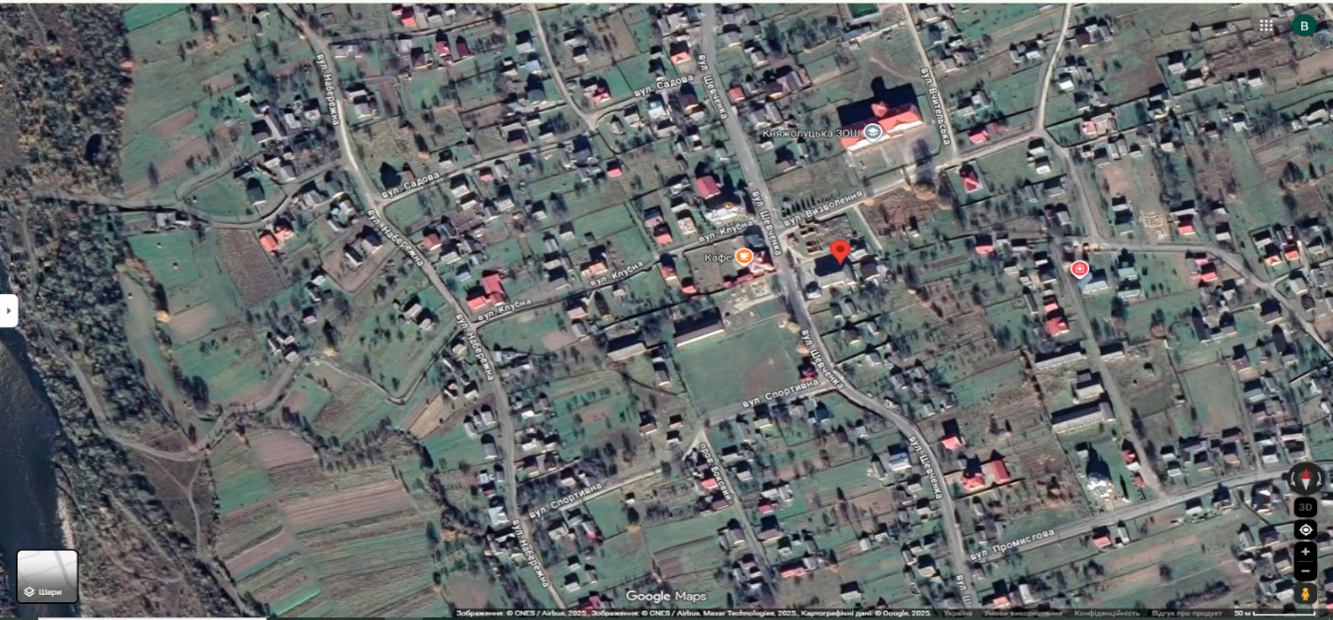
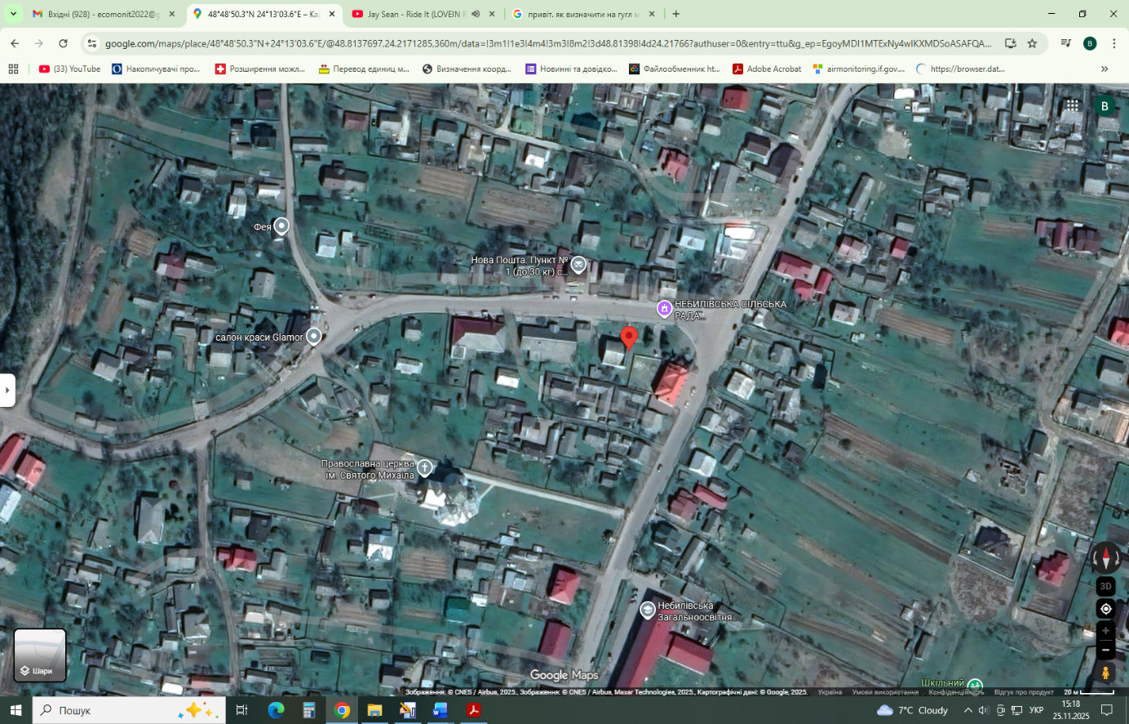
Пункт № АПС-07: розташований в центральній частині села Княжолука, на будівлі Княжолуцького старостинського округу. Прилегла територія включає житлові будинки, відділення зв’язку, на схід 420 м розташована Княжолуцька амбулаторія ЗПСМ та вулиці з магазинами і кафе. Також в північній стороні є Княжолуцький ліцей Долинської міської ради на відстані 250 м від пункту спостереження та зелені зони для відпочинку. На південь від пункту спостереження розташований Долинський ГПЗ.
Пункт № АПС-08: розташований в центральній частині села, на будівлі Небилівського старостинського округу. На прилеглій території розташовані житлові будинки, відділення зв’язку, адміністративна установа. Також повз проходить автодорога та за 200 м від пункту спостереження знаходиться Небилівський ліцей Перегінської селищної ради та зелені зони для відпочинку.
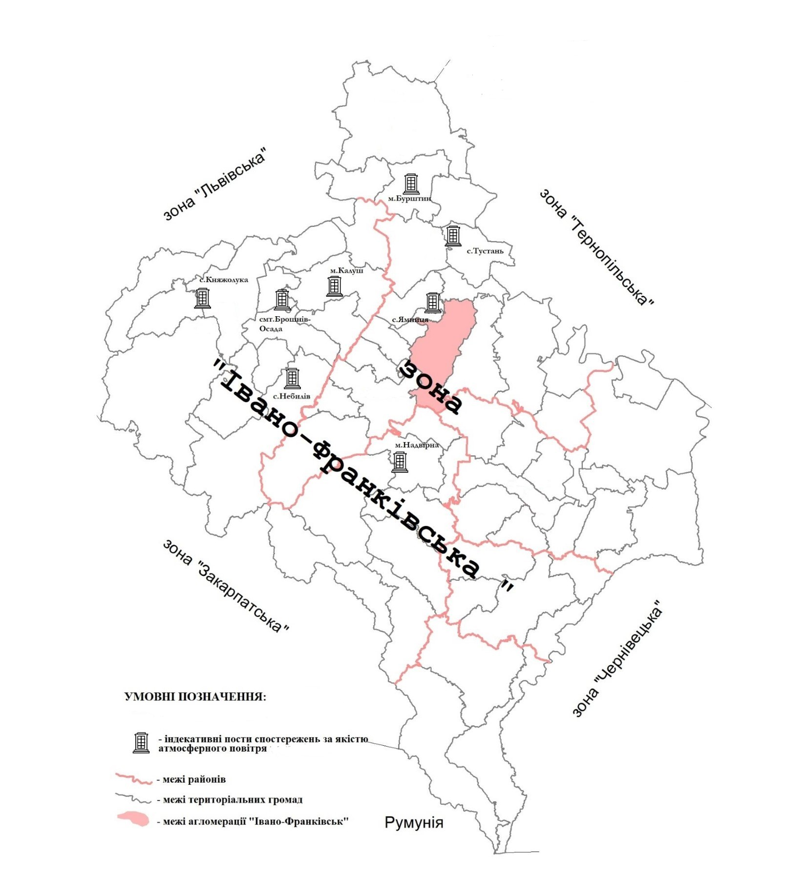

Рис. 5 – Карта місць розміщення індикативних пунктів спостережень за станом атмосферного повітря зони «Івано-Франківська».

Проєктування місць розташування запланованих Програмою автоматизованих пунктів та постів спостережень, з урахуванням пропозицій Комісії з питань здійснення державного моніторингу в галузі охорони атмосферного повітря та управління якістю атмосферного повітря, здійснювалось у відповідності до вимог Порядку здійснення державного моніторингу в галузі охорони атмосферного повітря, затвердженого постановою Кабінету Міністрів України від 14 серпня 2019 № 827 «Деякі питання здійснення державного моніторингу в галузі охорони атмосферного повітря» та наказу Міністерства внутрішніх справ України від 21.04.2021 № 300 «Про затвердження Порядку розміщення пунктів спостережень за забрудненням атмосферного повітря в зонах та агломераціях».
З метою впровадження державної системи спостережень за станом атмосферного повітря на території зони «Івано-Франківська», Івано-Франківською обласною державною адміністрацією пропонується першочергово до кінця 2030 року придбання та встановлення 4 фіксованих пунктів спостереження за якістю атмосферного повітря в містах Галич, Долина, Коломия та Рогатин та результати спостереження яких будуть надходити в онлайн-режимі на інтерактивну мапу. В подальшому до 2030 року пропонується придбання 1 пересувної лабораторії контролю якості атмосферного повітря для ДУ «Івано-Франківський обласний центр контролю та профілактики хвороб Міністерства охорони здоров’я України» та 5 автоматизованих індикативних пунктів у с. Саджава Богородчанської селищної територіальної громади, с. Вербилівці Рогатинської міської територіальної громади, с-щі Верховина Верховинської селищної територіальної громади, містах Косів Косівської міської територіальної громади та Снятин Снятинської міської територіальної громади. На пунктах спостереження планується проводити за такими забруднюючими речовинами, як: діоксид сірки, діоксид азоту, оксид вуглецю, твердими частками (ТЧ_{2,5} та ТЧ₁₀)⁻, озоном. На фіксованому пункті у м. Галич заплановані спостереження за діоксидом сірки, діоксидом азоту, оксидом вуглецю, твердими частками (ТЧ_{2,5} та ТЧ₁₀)⁻, озоном, бензолом, свинцем, арсеном, кадмієм, нікелем та бенз(а)піреном.
Обґрунтування місць встановлення автоматизованих пунктів спостережень за станом атмосферного повітря обумовлено інформацію про джерела забруднення та викиди забруднюючих речовин в атмосферне повітря стаціонарними джерелами підприємств, топографічними та метеорологічними даними, що можуть впливати на особливості розсіювання забруднювальних речовин, статистичними відомостями про щільність населення, оцінкою впливу транспортних засобів різного типу на автодорогах державного значення, наявністю звернень громадян та громадських організації щодо забруднення атмосферного повітря.
Варто зазначити, що на території Івано-Франківського району розташовано найбільше підприємство забруднювач атмосферного повітря – ВП «Бурштинська ТЕС» АТ «ДТЕК Західенерго», на яке припадає 85,7 % викидів забруднюючих речовин в атмосферне повітря від загального обсягу викидів по області.
Зокрема, визначено населені пункти та місця розташування фіксованих та індикативних пунктів спостереження за якістю атмосферного повітря в зоні «Івано-Франківська». Карта запланованих місць розміщення стаціонарних та індикативних пунктів спостережень за станом атмосферного повітря зони «Івано-Франківська» (рис. 5.).
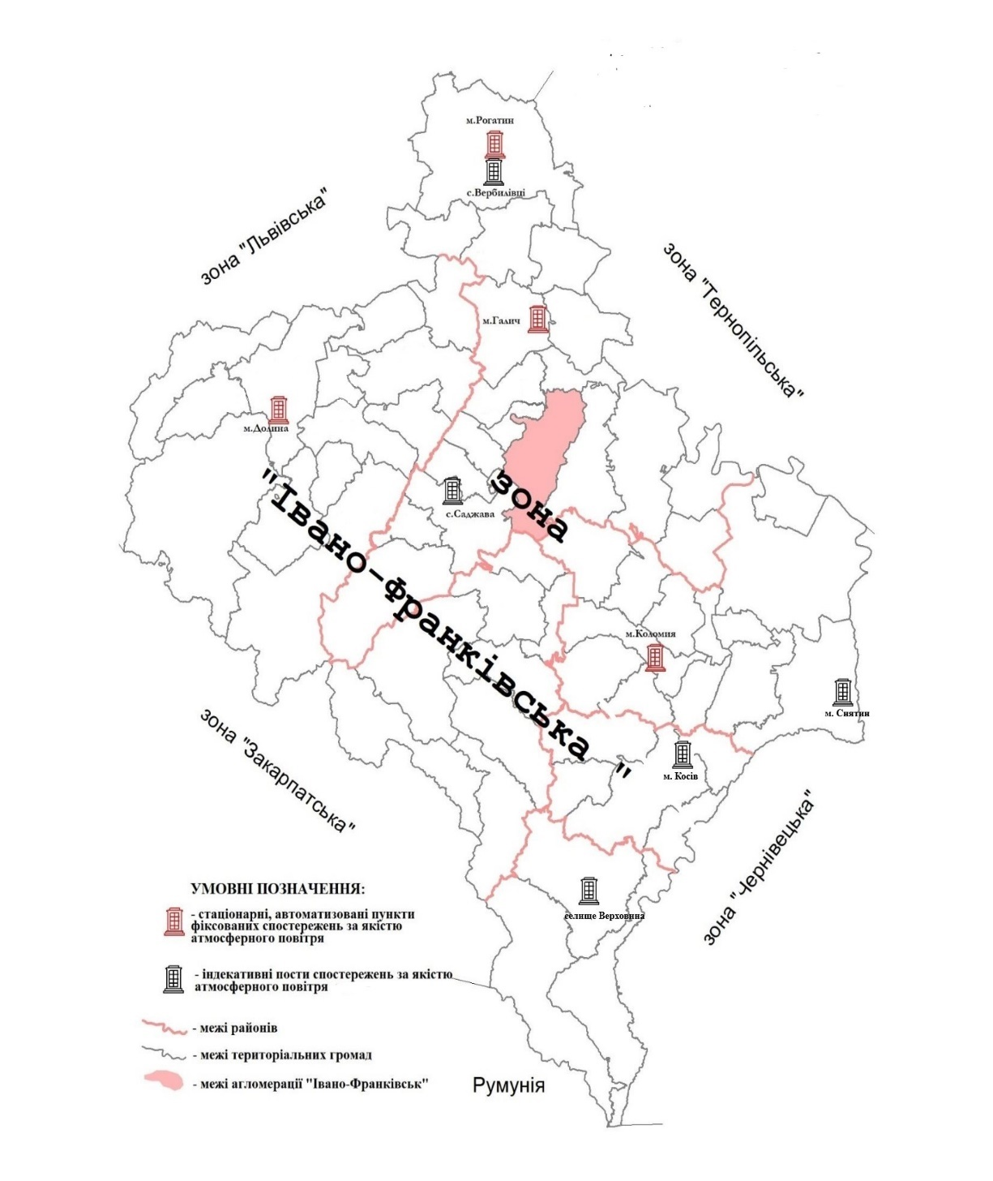
Рис. 5 – Карта проєктування місць розміщення стаціонарних та індикативних пунктів спостережень за станом атмосферного повітря зони «Івано-Франківська».

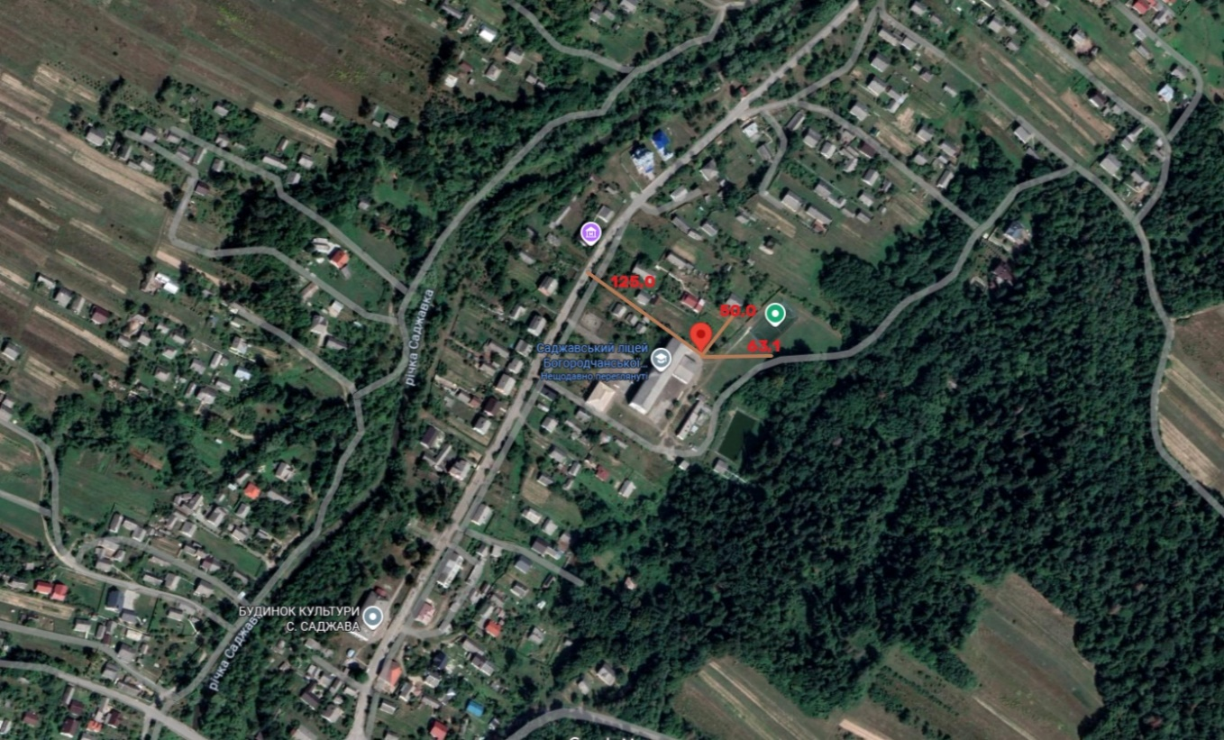
Індикативний пункт спостереження за станом атмосферного повітря планується встановити на опорі на території Саджавського ліцею Богородчанської селищної ради у центральній частині села Саджава поруч із господарськими будівлями, житловими будинками, спортивним майданчиком та лісом. Пункт планується розмістити поруч із пішохідним трафіком за координатами: 48.81558, 24.47352 на висоті 3-4 метри над поверхнею землі. Рельєф ділянки та оточуючої її місцевості – рівнинний без значних перепадів висот. Відстань від ділянки до найближчої автомобільної дороги становить 125,0 м, в радіусі 50-100 м розташовані житлові забудови та господарські будівлі, до лісогосподарської ділянки – 63,1 м, на відстані 143,0 м розташований Музей Етнографії та Побуту с. Саджава (рис. 6.).
Рис. 6. Схема місця розташування індикативного пункту спостереження за якістю атмосферного повітря Саджавської селищної ради.

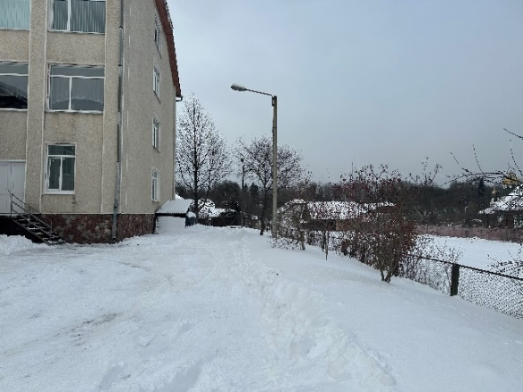  Рис. 7. Вид на захід | 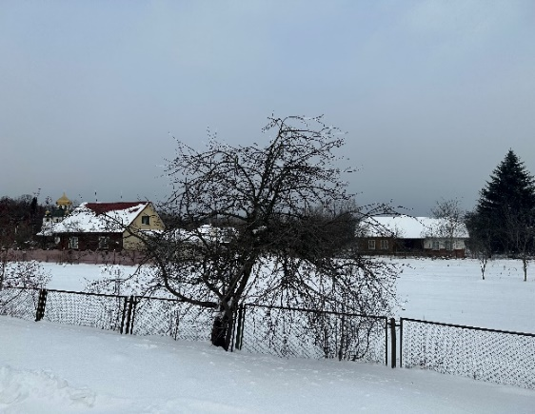  Рис. 8. Вид на північ
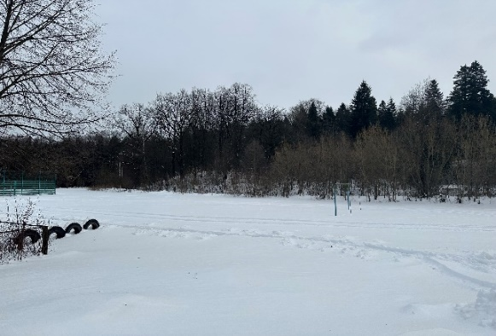  Рис. 9. Вид на схід | 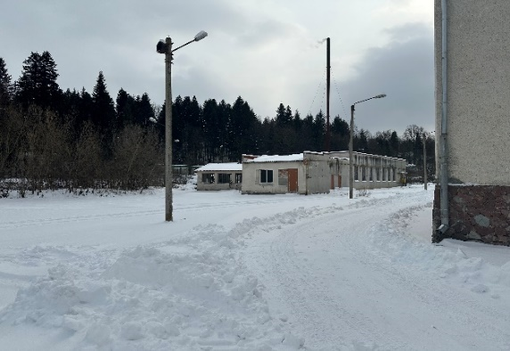  Рис. 10. Вид на південь

Індикативний пункт спостереження за станом атмосферного повітря планується встановити на опорі на території Верховинського ліцею Верховинської селищної ради у центральній частині селища Верховина поруч із адміністративними та комерційними установами, житловими будинками, спортивним майданчиком та зеленою зоною. Пункт планується розмістити поруч із автомобільним рухом за координатами: 48.15575, 24.82984.
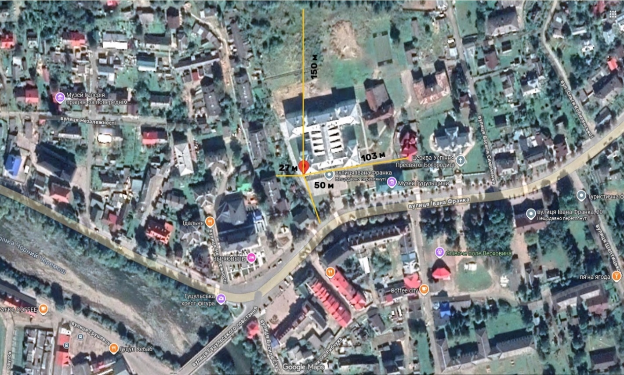
Рельєф ділянки та оточуючої її місцевості – рівнинний без значних перепадів висот. Відстань від ділянки до найближчої автомобільної дороги становить 50,0 м, в радіусі 50-100 м розташовані житлові забудови, адміністративні та комерційні установи, до зеленої зони – 150 м, на відстані 103,0 м розташований Храм Успіння Пресвятої Богородиці (рис. 11.).
Рис. 11. Схема місця розташування індикативного пункту спостереження за якістю атмосферного повітря Верховинської селищної ради.

Індикативний пункт у м. Косів планується встановити на опорі на території Косівського ліцею № 2 імені Михайла Павлика Косівської міської ради у центральній частині міста поруч із адміністративними та комерційними установами, житловими будинками та спортивним майданчиком. Пункт планується розмістити поруч із автомобільним та пішохідним трафіками за координатами: 48.31876, 25.09706.
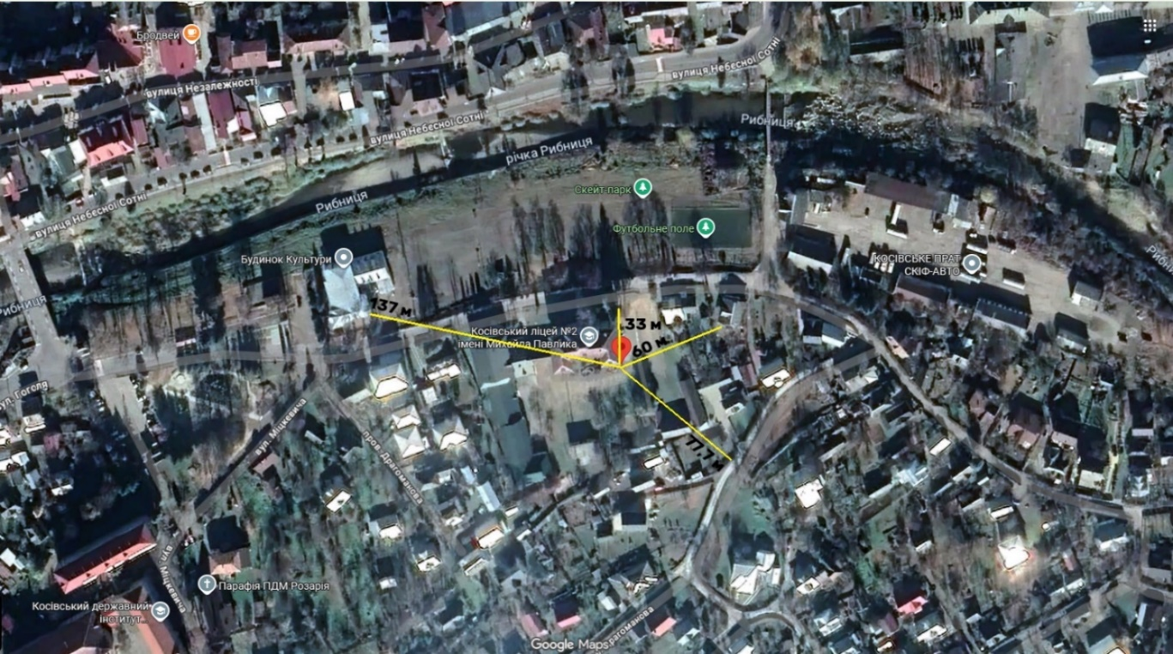
Рельєф ділянки та оточуючої її місцевості – рівнинний без значних перепадів висот. Відстань від ділянки до найближчої автомобільної дороги становить 33,0 м, в радіусі 50-150 м розташовані житлові забудови, адміністративні та комерційні установи, на відстані 137,0 м розташований Будинок культури (рис. 12.).
Рис. 12. Схема місця розташування індикативного пункту спостереження за якістю атмосферного повітря Косівської міської ради.
Індикативний пункт у м. Снятин планується встановити на опорі на території Центру надання адміністративних послуг Снятинської міської ради у центральній частині міста поруч із адміністративними та комерційними установами, житловими будинками та зонами відпочинку. Пункт планується розмістити поруч із автомобільними дорогами за координатами: 48.44812, 25.56005. Відстань від ділянки до автомобільних доріг становить на північно-східній частині 71 м, на південно-східній частині 122 м та південно-західної сторони 120 м, в радіусі 100-150 м розташовані житлові забудови, адміністративні та комерційні установи (рис. 13.).
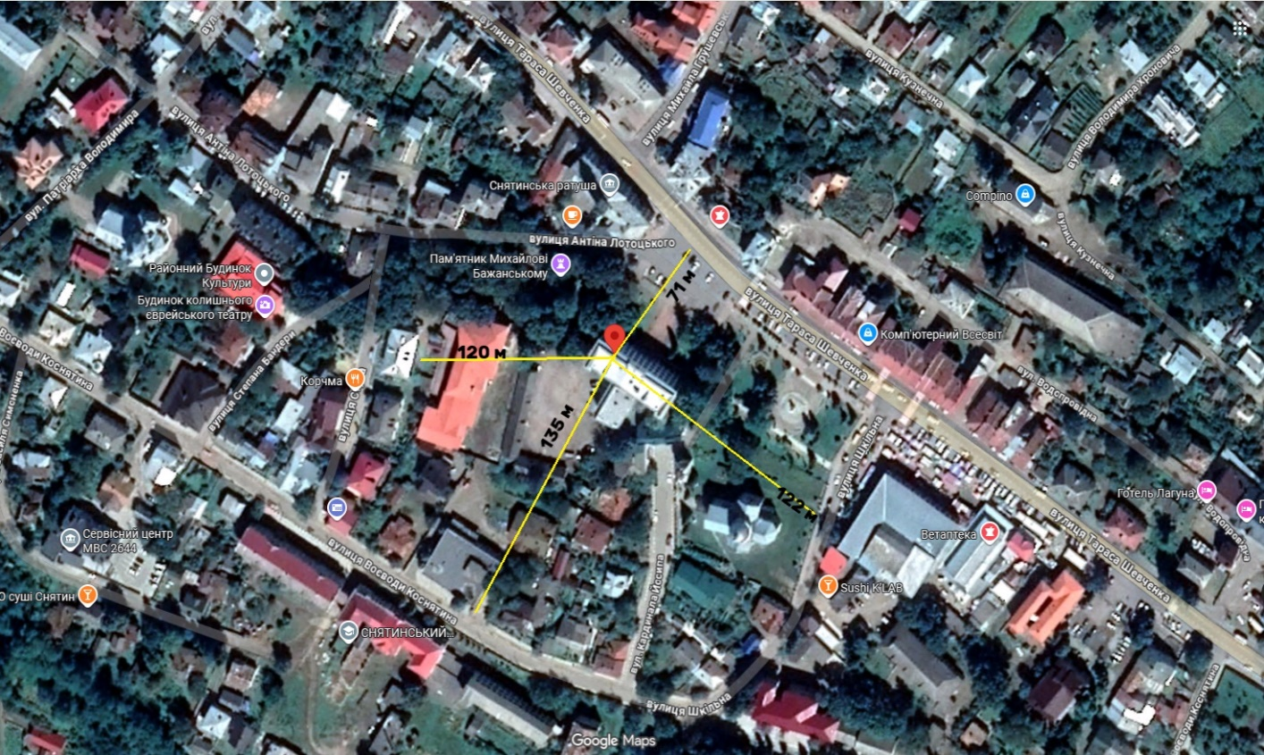
Рис. 13. Схема місця розташування індикативного пункту спостереження за якістю атмосферного повітря Снятинської міської ради.
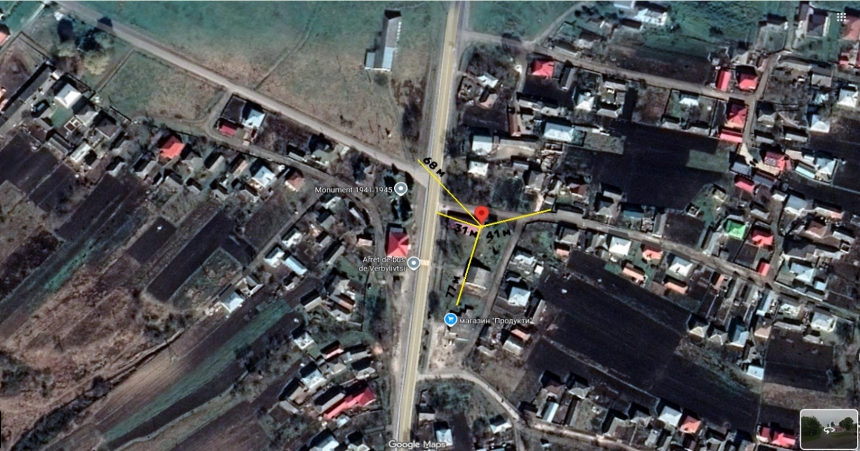
Індикативний пункт у селі Вербилівці планується встановити на опорі адміністративної будівлі Вербилівського старостинського округу Рогатинської міської територіальної громади у центральній частині села поруч із житловими будинками та автодорогою, за координатами: 49.38855, 24.60993. Відстань від ділянки до автомобільної дороги становить 31,0 м, в радіусі 50-150 м розташовані житлові забудови, на відстані 68,0 м розташовані сільськогосподарські угіддя (рис. 14.).
Рис. 14. Схема місця розташування індикативного пункту спостереження за якістю атмосферного повітря Вербилівського старостинського округу.
Фіксований пункт у місті Галич планується встановити на території Спортивного комплексу «Колос» Галицької міської територіальної громади у центральній частині міста поруч із житловими будинками та автодорогою, за координатами: 49.12967, 24.73015.
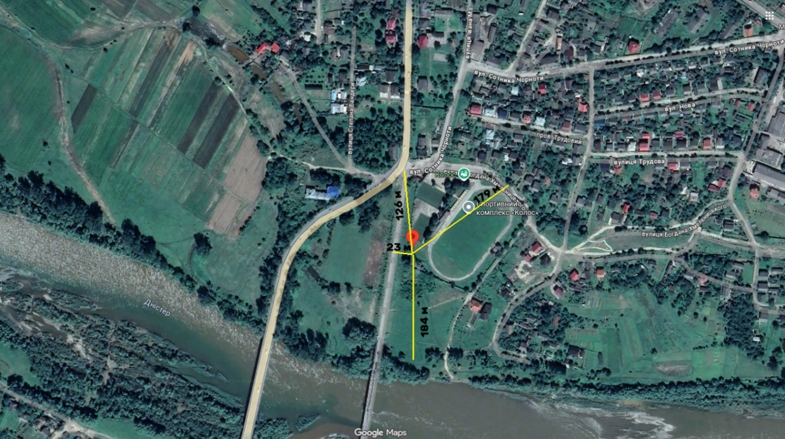
Рельєф ділянки та оточуючої її місцевості – рівнинний без значних перепадів висот. Відстань до пішохідної дороги становить 23 м на захід, на північ до автомобільної дороги національного значення становить 126,0 м, на південь 184,0 м проходить прибережна зона річки Дністер, на північно-східній території розташовані житлові масиви (рис. 15.).

Рис. 15. Схема місця розташування фіксованого пункту спостереження за якістю атмосферного повітря Галицької міської ради.

Фіксований пункт у місті Рогатин планується встановити біля адміністративної будівлі поблизу перехрестя автодоріг, зокрема європейський автошлях Е 50 на відстані 75,0 м на схід поруч із житловими будинками, поряд на північ 35,0 м розташовані житлові будівлі, 101,0 м на захід проходить автодорога. Пункт планується розмістити за координатами: 49.40409, 24.61139 (рис. 16.).

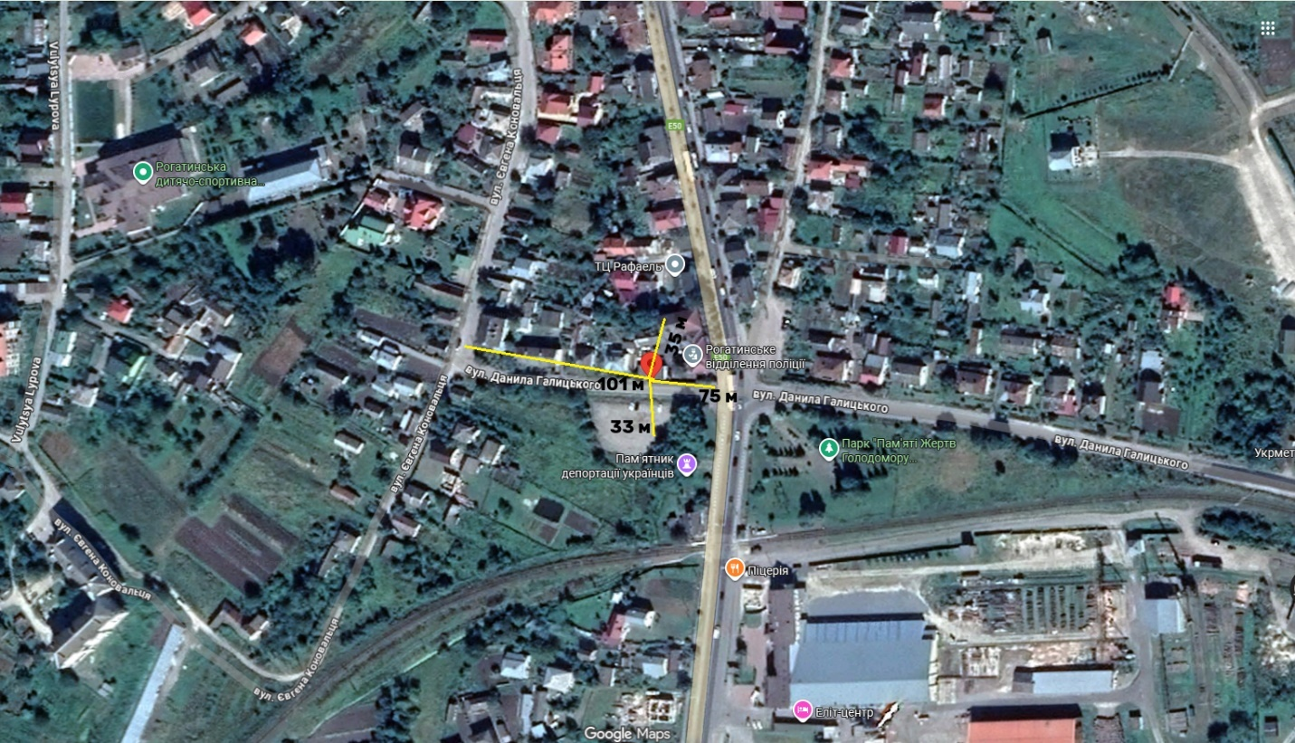
Рис. 16. Схема місця розташування фіксованого пункту спостереження за якістю атмосферного повітря Рогатинської міської ради.

Фіксований пункт у місті Долина планується встановити поблизу будівлі Центру професійного розвитку Долинської міської ради у промисловій частині міста поруч з НГВУ «Долинанафтогаз», 155 м на південь проходить автошлях, у північно-східній частині на відстані 400 м розташований Долинське тампонажне управління, 65,0 м у південно-західній частині розташовані житлові будинки. Пункт планується розмістити за координатами: 48.98176, 23.97442 (рис. 17.).
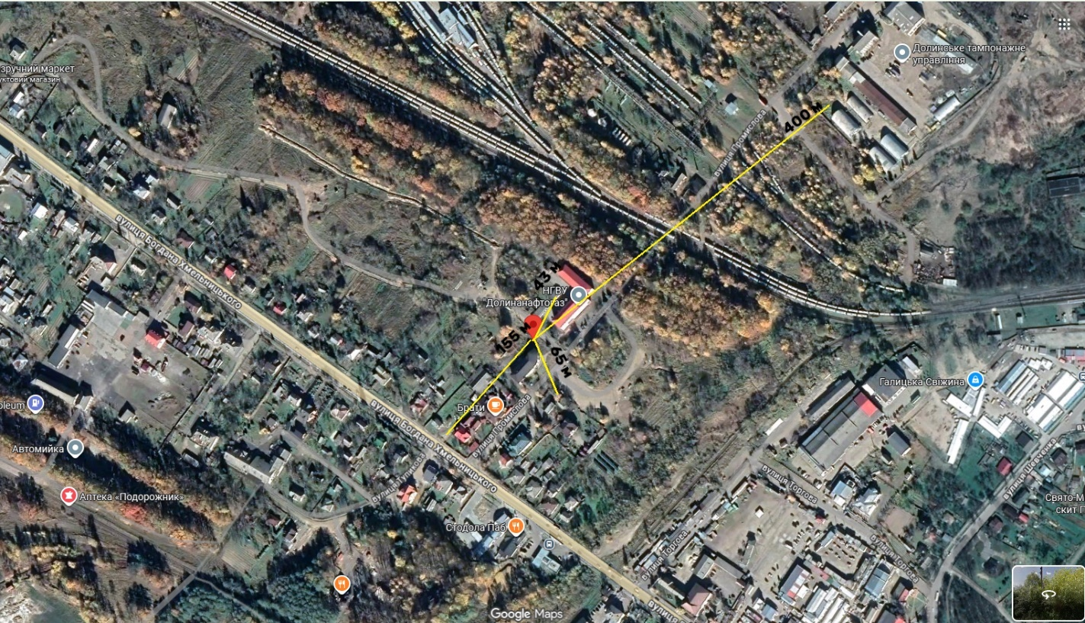
Рис. 17. Схема місця розташування фіксованого пункту спостереження за якістю атмосферного повітря Долинської міської ради
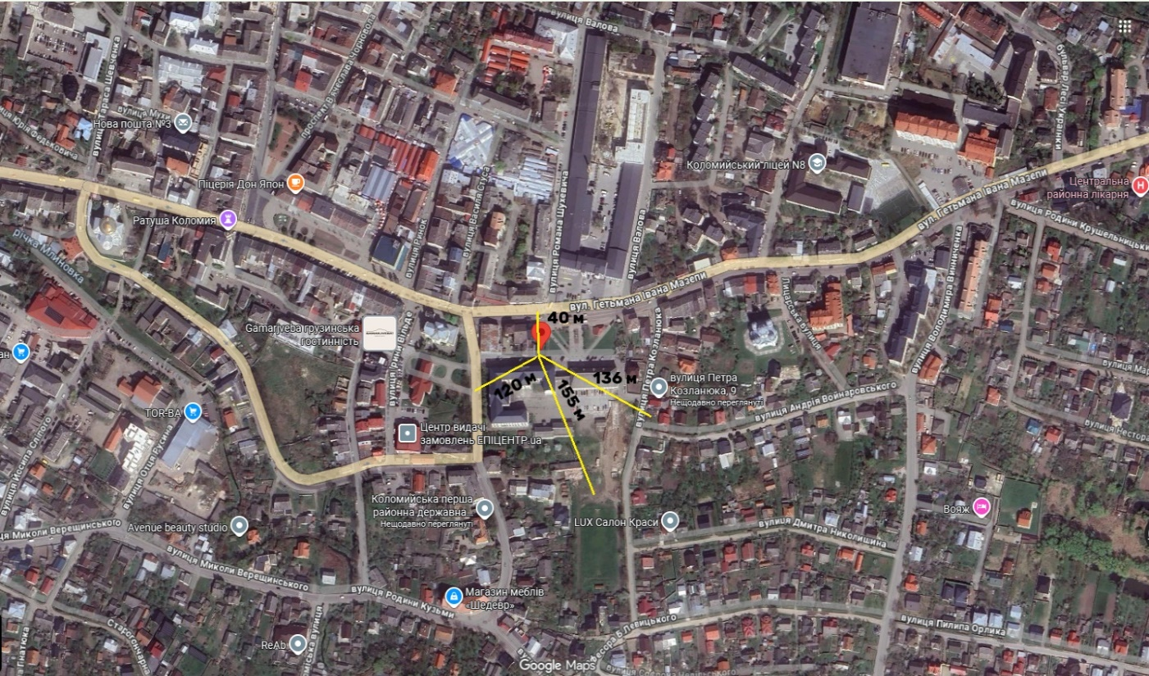
Фіксований пункт у місті Коломия планується встановити на території Коломийського ліцею № 1 ім. В. Стефаника Коломийської міської ради у центральній частині міста, 40,0 м на північ та 120,0 м на захід проходять автошляхи, у радіусі 50-150 м розташовані житлові будинки та комерційні установи. Пункт планується розмістити за координатами: 48.52398, 25.04167 (рис. 18.).
Рис. 18. Схема місця розташування фіксованого пункту спостереження за якістю атмосферного повітря Коломийської міської ради.

Додаток 6

Заплановані заходи щодо встановлення пунктів спостережень та/або вдосконалення наявних мереж спостереження за якістю атмосферного повітря, створення та/або вдосконалення лабораторій спостереження за станом атмосферного повітря:
Відповідно до загальної кількість населення в зоні «Івано-Франківська», яка становить 1063,3 тис. осіб, та відповідно до наказу Міністерства внутрішніх справ України від 21.04.2021 № 300 «Про затвердження Порядку розміщення пунктів спостережень за забрудненням атмосферного повітря в зонах та агломераціях» розміщення пунктів спостережень за забрудненням атмосферного повітря у зонах та агломераціях у зоні «Івано-Франківська» необхідно встановити не менше 3 пунктів спростережень.
Заплановані заходи щодо встановлення пунктів та постів спостережень поділяються на V етапів та повинні відбутися протягом п’яти років, а саме:
І –за кошти матеріально-технічної допомоги в рамках українсько-фінського проєкту інституційної співпраці у сфері моніторингу якості повітря (UFAIR) у 2026 році заплановано встановлення автоматизованого індикативного пункту в селі Саджава Богородчанської селищної територіальної громади;
ІІ – встановлення 4 фіксованих пунктів, з них у місті Галич – міський фоновий, у місті Долина – промисловий, один змішаний у місті Рогатин та один міський транспортний у місті Коломия;
ІІІ – придбання 4 індикативних автоматизованих пункти сільський фоновий у с-щі Верховина Верховинського району, промисловий у с. Вербилівці Рогатинської міської територіальної громади, міський фоновий у місті Косів Косівського району та міський транспортний у місті Снятин Коломийського району;
ІV – придбання пересувного пункту змішаного типу для «ДУ Івано-Франківський обласний центр контролю та профілактики хвороб Міністерства охорони здоров’я України»;
V – проведення дослідження, аналізу та скринінгових досліджень щодо доцільності розширення автоматизованої системи моніторингу за якістю атмосферного повітря та обслуговування фіксованих, індикативних та пересувного пунктів спостережень.
Вартість придбання та встановлення пунктів спостереження орієнтовно буде становити близько 95,0 млн грн в залежності від технічного завдання, укомплектування та виробника.
Також слід врахувати, що вартість обслуговування (калібрування, забезпечення електроживлення) всіх пунктів та постів з врахуванням коштів на відвід земельних ділянок/оренди, технічних умов на приєднання до електромережі, інтернету, відео-фіксації, охорони та доставку обладнання до постів та пунктів спостереження по встановлених маршрутах, орієнтовно буде складати 36,0 млн гривень.
Більш детальніша інформація щодо запланованих заходів проєктування, встановлення мережі спостережень, модернізації та обсягів фінансування наведені у розділі ІV.
Для реалізації заходів Програми передбачається фінансове забезпечення за принципом комплексного залучення коштів із різних джерел, не заборонених чинним законодавством України (державний бюджет, обласний бюджет та місцеві бюджети). Обсяги фінансування природоохоронних заходів визначаються у порядку пріоритетності дій щодо розбудови системи сучасного моніторингу атмосферного повітря, достатнього рівня фінансування окремих заходів, послідовного фінансування довгострокових проєктів. Програма передбачає формування й реалізацію екологічної політики.

Висновок
Розроблення Програми є впровадженням та розгалуженням автоматизованої системи спостережень за станом атмосферного повітря на території зони «Івано-Франківська»
Враховуючи вищенаведене, Комісія з питань здійснення державного моніторингу в галузі охорони атмосферного повітря та управління якістю атмосферного повітря погодила проєкт Програми державного моніторингу у галузі охорони атмосферного повітря зони «Івано-Франківська» на 2026-2030 роки на засіданні комісії, оформленому протоколом від 16.12.2025 № 1, та вважає за можливе прийняти за основу (копія Протоколу додається).

Додаток:
- копія протоколу від 16.12.2025 № 1 Комісії з питань здійснення державного моніторингу в галузі охорони атмосферного повітря та управління якістю атмосферного повітря щодо проєкту Програми державного моніторингу у галузі охорони атмосферного повітря зони «Івано-Франківська» на 2026-2030 роки – на 3 аркушах.

Начальник управління екології
та природних ресурсів
облдержадміністрації,
голова Комісії Андрій ПЛІХТЯК

підготовлено згідно вимог
нормативно-правових актів
начальником відділу Анна Козунь, (0342)52-61-50

